



Tarea nº4 – Instalación y administración de servidores FTP

Despliegue de Aplicaciones Web

29 de enero de 2023

CIFP Carlos III - Cartagena

Santiago Francisco San Pablo Raposo

2º curso DAW

Contenido

Índice de ilustraciones. 1

Índice de tablas. 1

Enunciado. 2

1.- Ejercicio 1 (3,5 puntos). 2

1.1.- Solución propuesta al apartado 1. 2

2.- Ejercicio 2 (2,5 puntos). 12

2.1.- Solución propuesta al apartado 2. 13

3.- Ejercicio 3 (4 puntos). 21

3.1.- Solución propuesta al apartado 3. 21

Bibliografía. 29

Tarea para DAW05

# Enunciado.

En cada ejercicio se pedirá configurar el FTP para permitir el acceso a los usuarios de maneras diferentes. Como tal, se debe mostrar que el acceso al servidor FTP es correcto. Este acceso quedará demostrado mediante tres pasos: el usuario podrá ingresar en la cuenta, subir y descargar archivos del servidor.

Para realizar la tarea se utilizará el servidor **ProFTPD**.

# 1.- Ejercicio 1 (3,5 puntos).

Vamos a instalar y configurar un servidor FTP para que se pueda realizar el ingreso **mediante Usuario anónimo**. El usuario tomará como directorio /ftp_anonymous. Deberá tener un subdirectorio para poder subir archivos, que será /ftp_anonymous/incoming.

## 1.1.- Solución propuesta al apartado 1.

Lo primero es instalar el servidor ProFTPd:

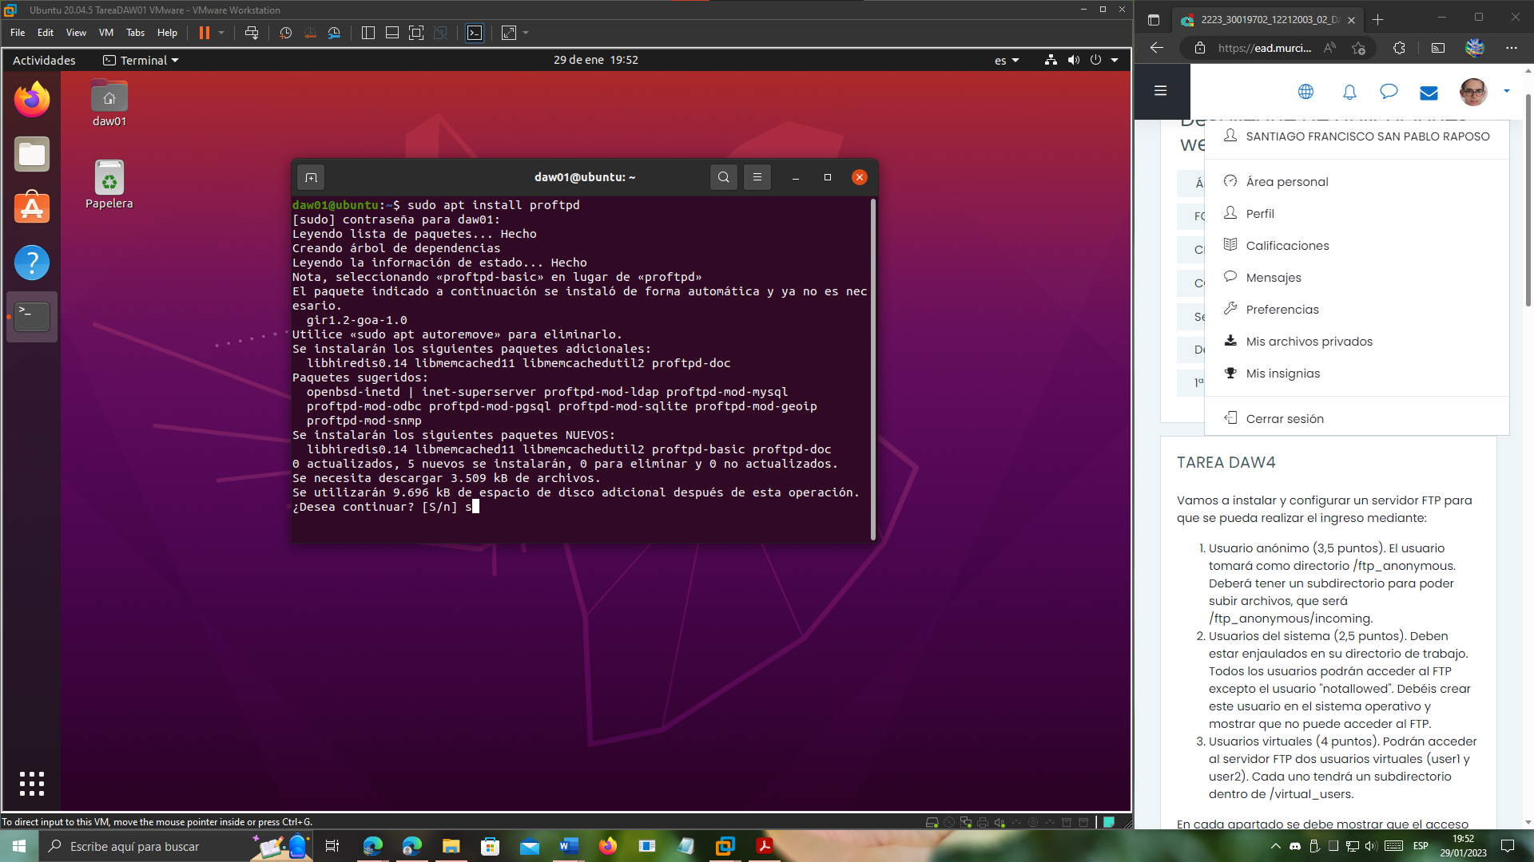

Nos dirigimos al fichero de configuración principal y localizamos la sección del usuario “Anonymous”:

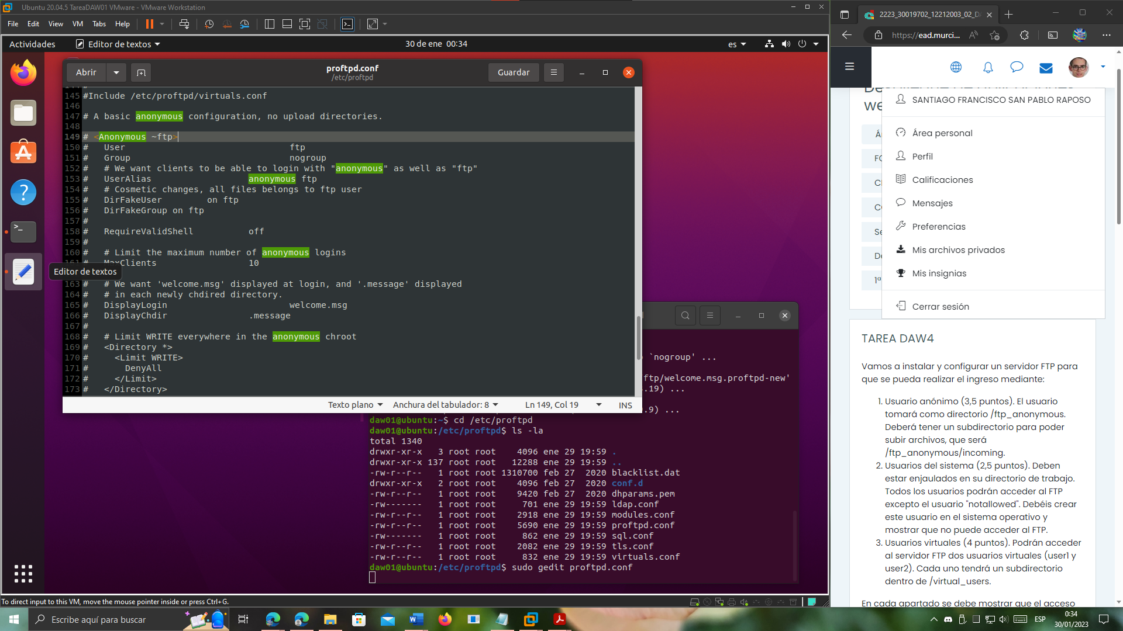

**La descomentamos** (incluida la parte del directorio “incoming” para que pueda subir archivos a dicha subcarpeta:

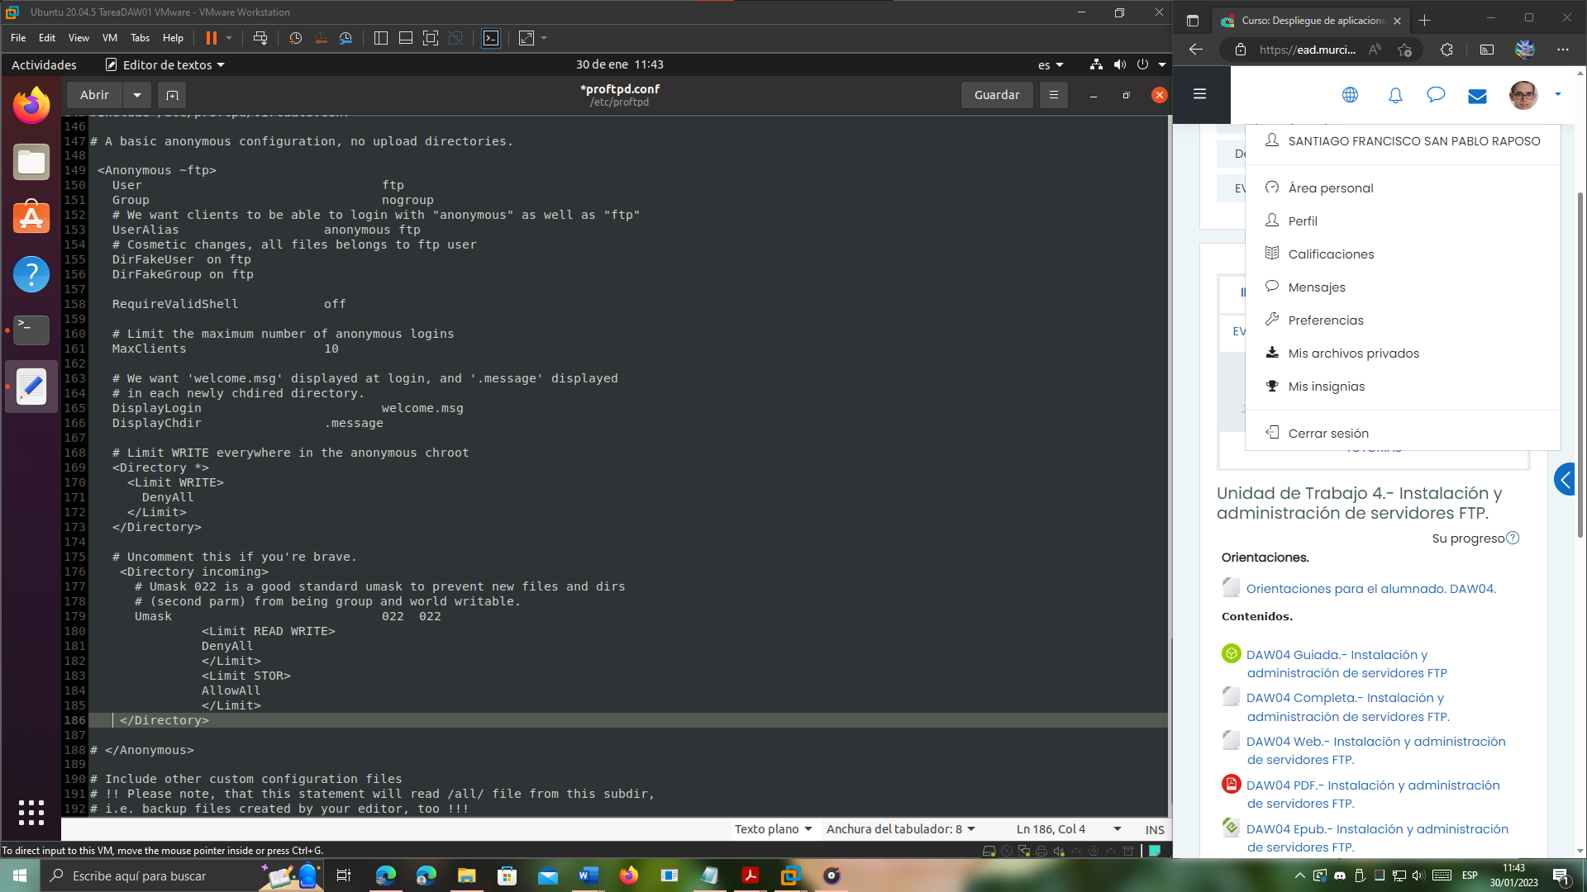

Reiniciamos el servidor ProFTPd:

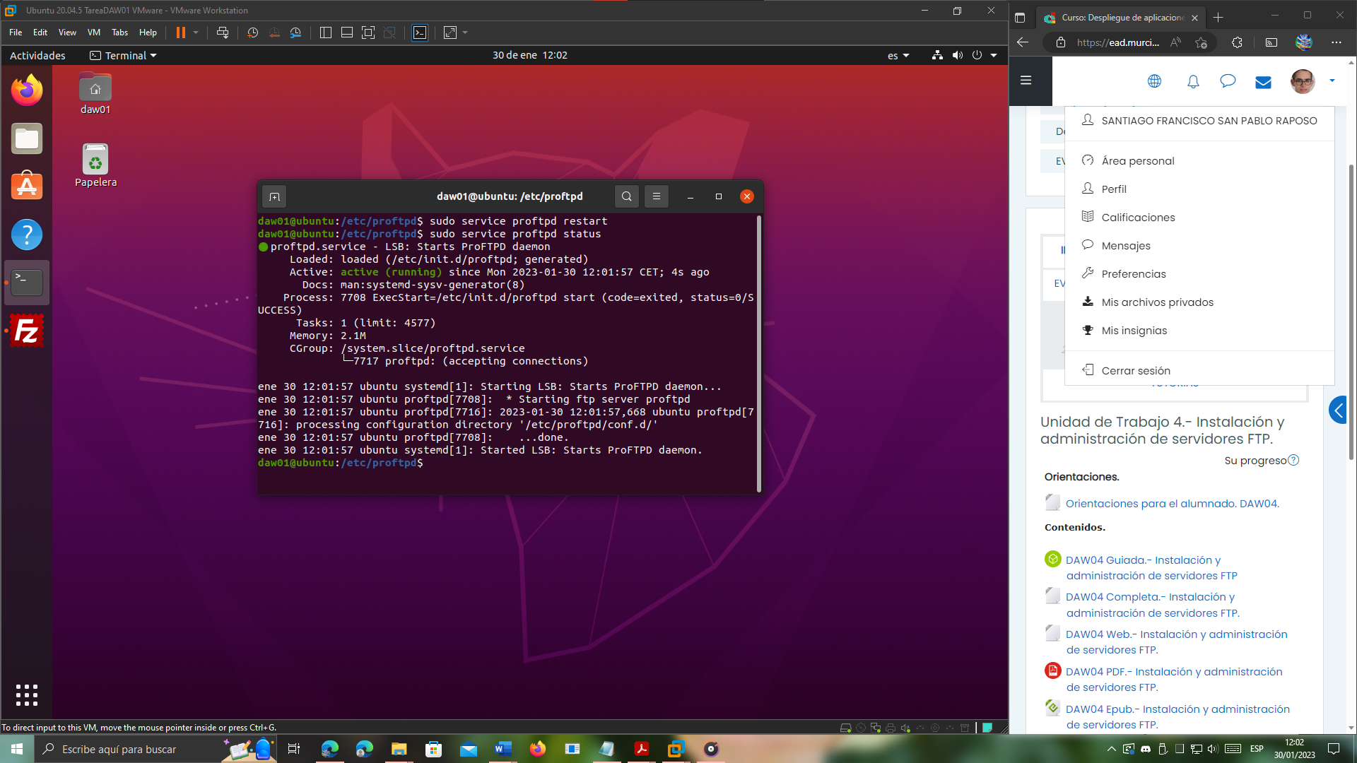

Ahora, para poder probar de manera más fácil y visual la conexión anónima con el servidor FTP, vamos a instalar un cliente FTP bastante conocido: FileZilla, que es mantenido por Mozilla.

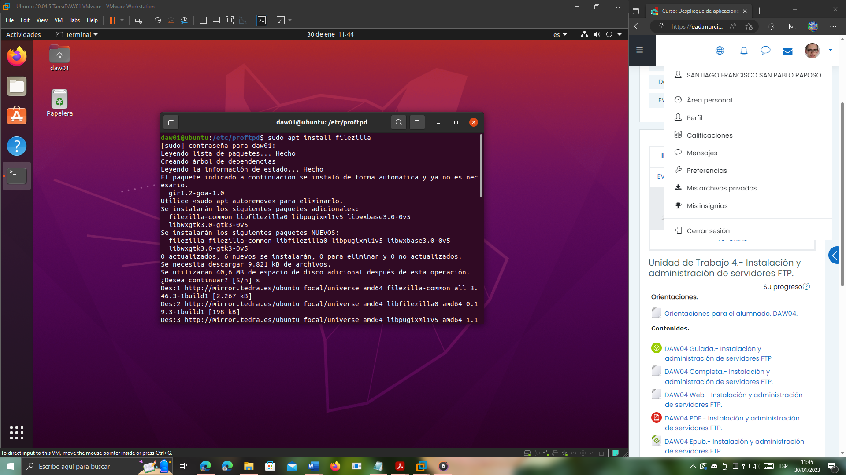

Abrimos FileZilla:

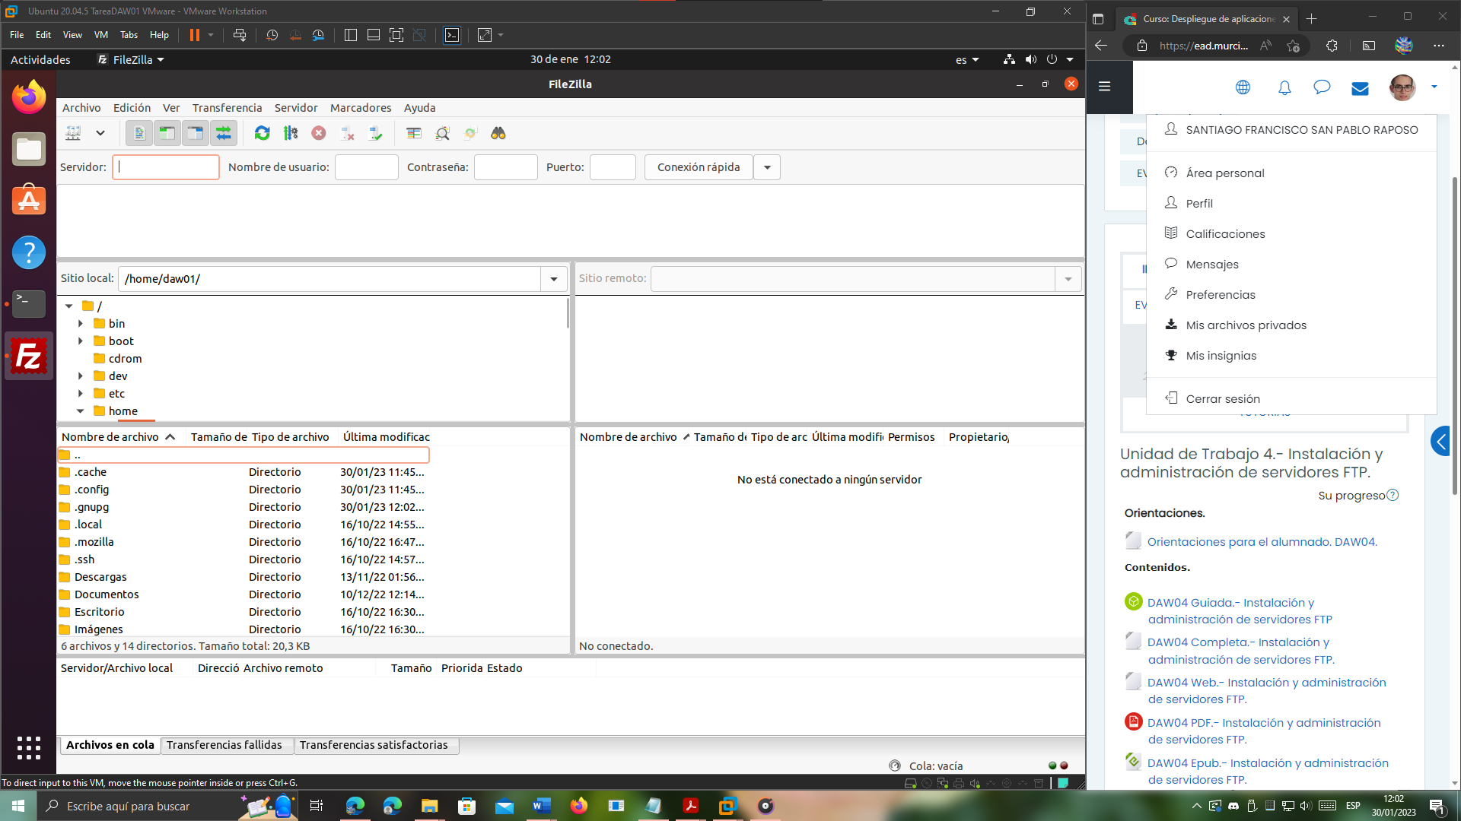

Ahora, vamos a configurar una conexión, de la siguiente manera. Nos dirigimos al gestor de sitios, creamos un nuevo sitio y le introducimos los datos del servidor y el usuario “Anonymous”:

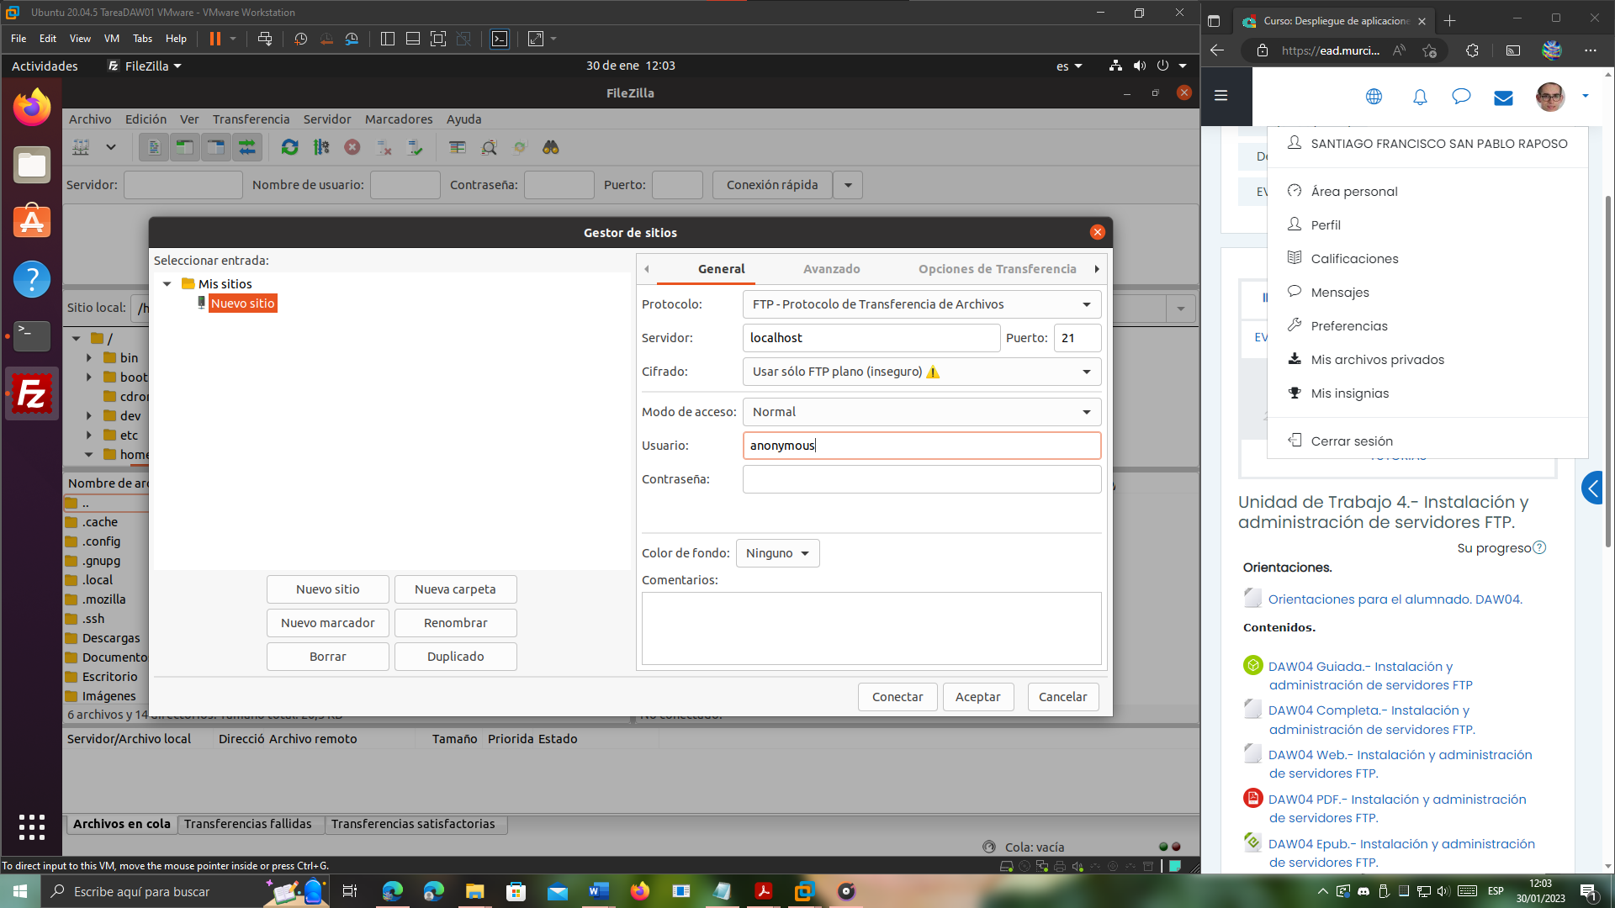

Y listo, tenemos conexión:

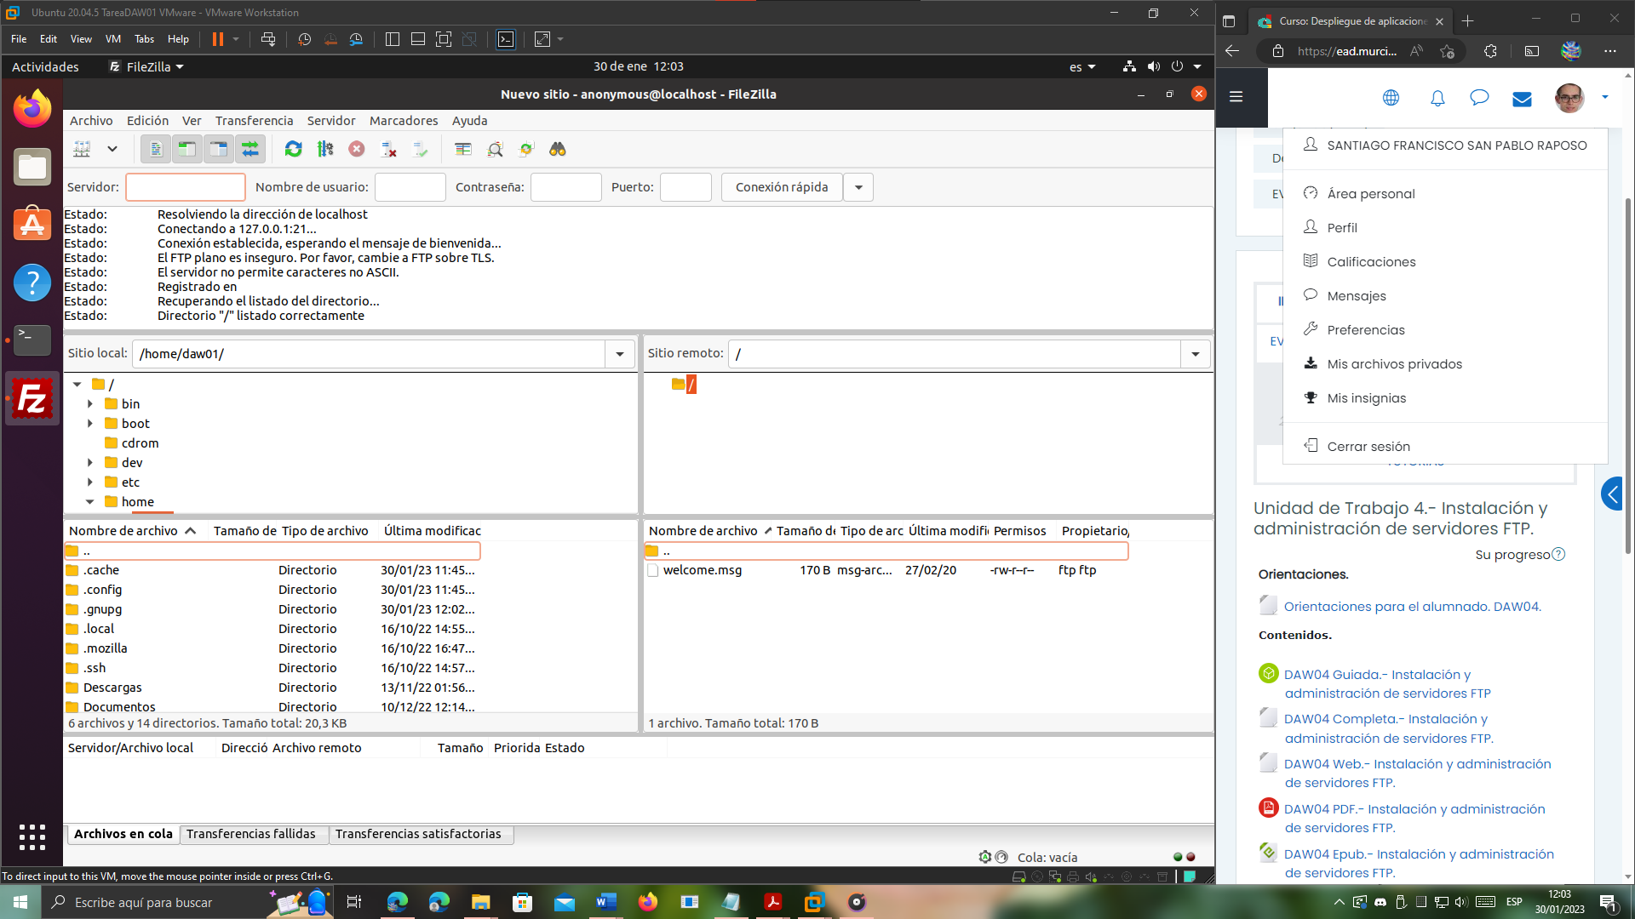

Si intentamos subir una carpeta, no podemos:

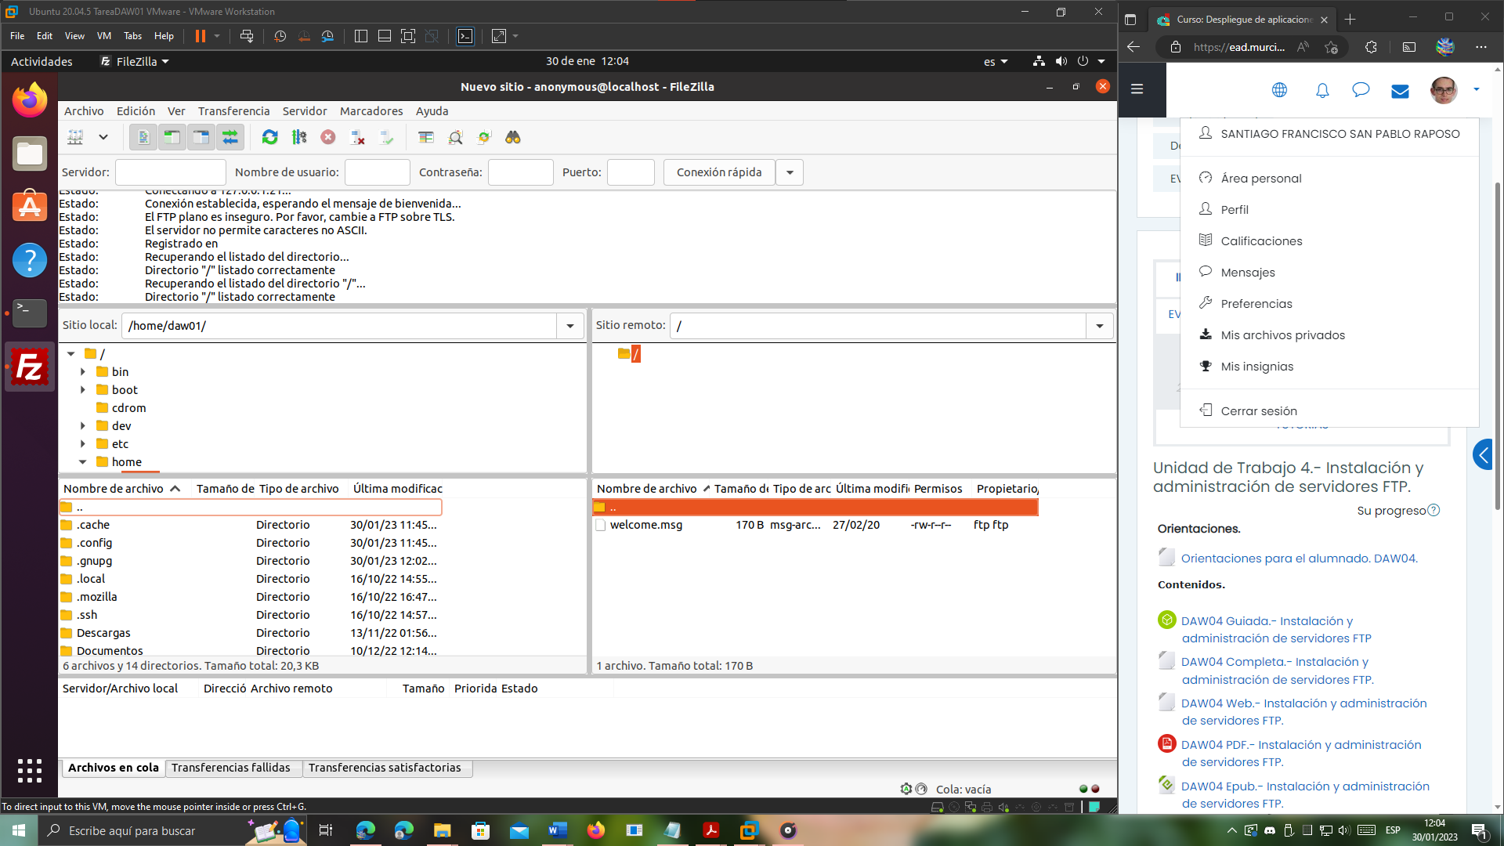

Si intentamos escribir, por ejemplo, tratando de crear un directorio, vemos como arriba la respuesta que nos devuelve el servidor es “Permiso denegado”, tal como pedía el enunciado:

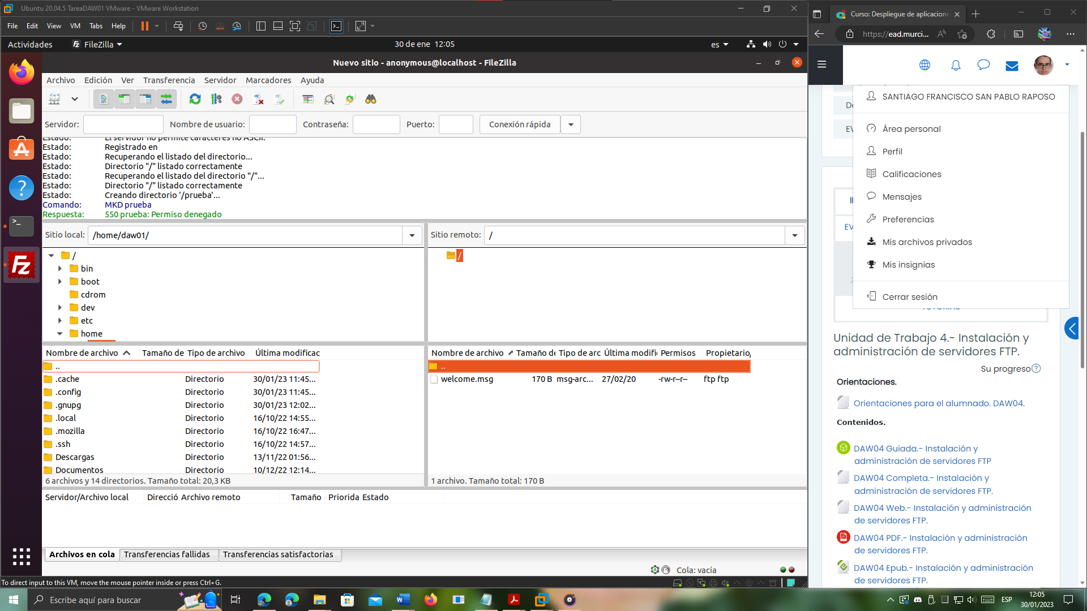

Tampoco nos deja crear ni subir archivos, tal como pide el enunciado:

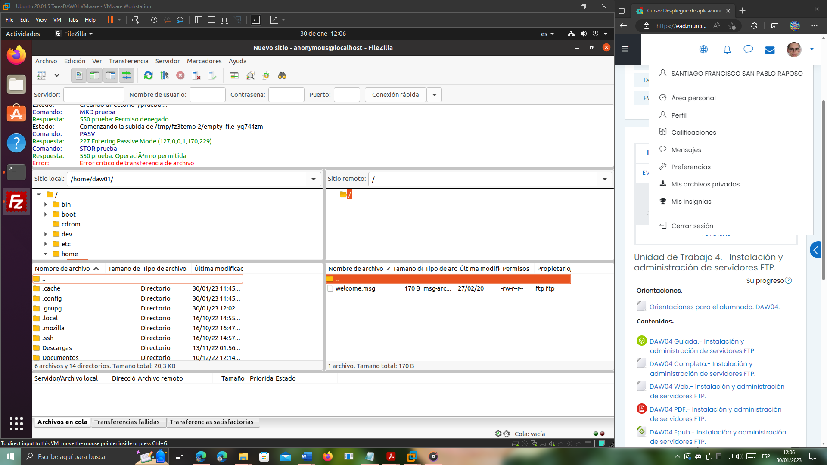

Sin embargo, la carpeta “incoming” no aparece. También vamos a configurar el directorio que pide el enunciado que tenga el usuario anónimo. Volvamos al fichero de configuración, y modifiquemos el directorio que manejará el usuario anónimo:

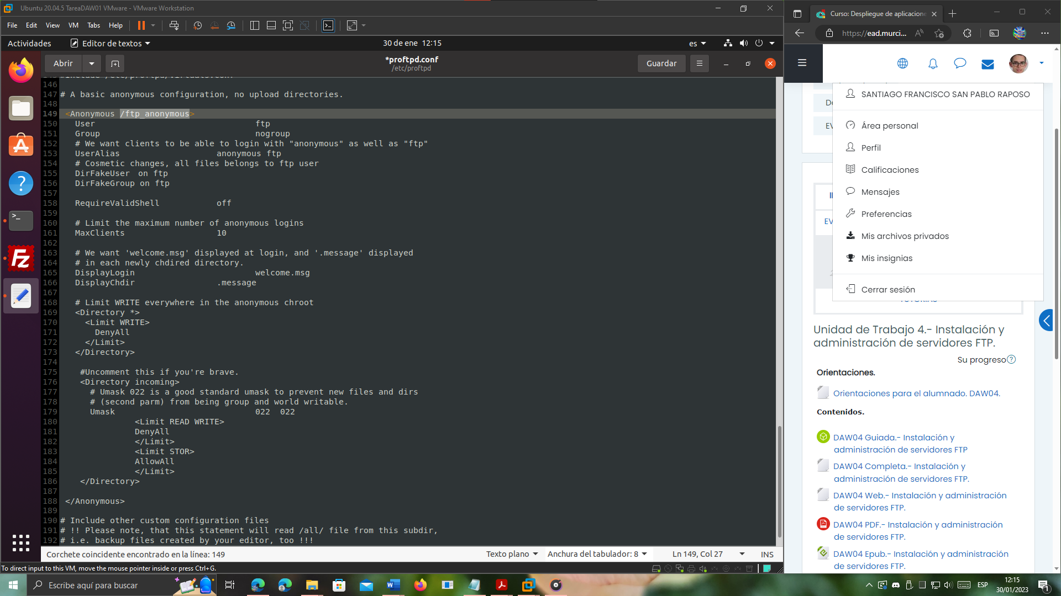

Ahora, tendremos que crear tanto el directorio /ftp_anonymous como el directorio /ftp_anonymous/incoming.

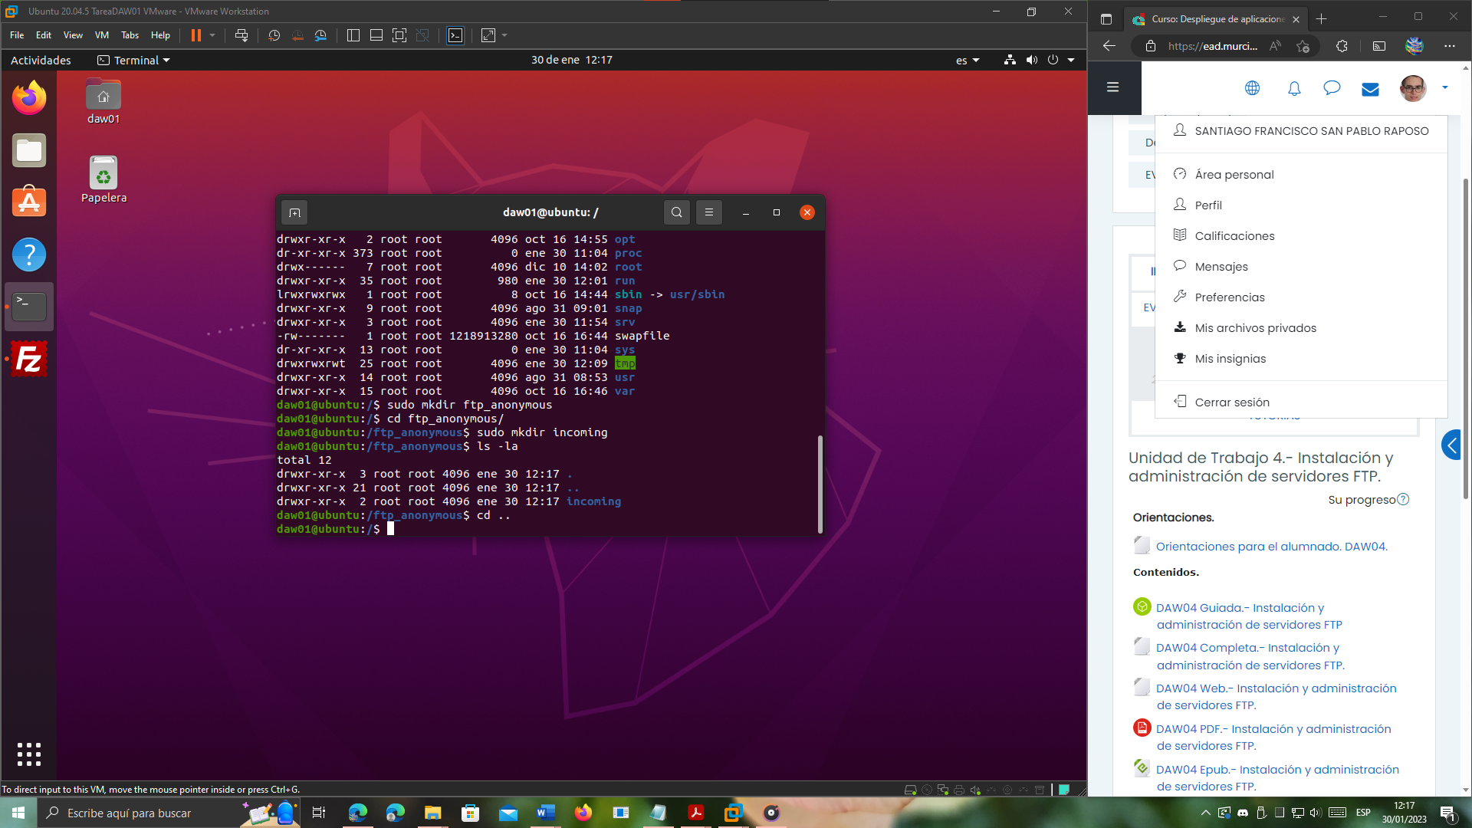

Ahora, tendremos que darle el “owner” (propietario) al usuario ftp y al grupo nogroup, tanto a la carpeta raíz como a la carpeta incoming que contiene, de la siguiente manera:

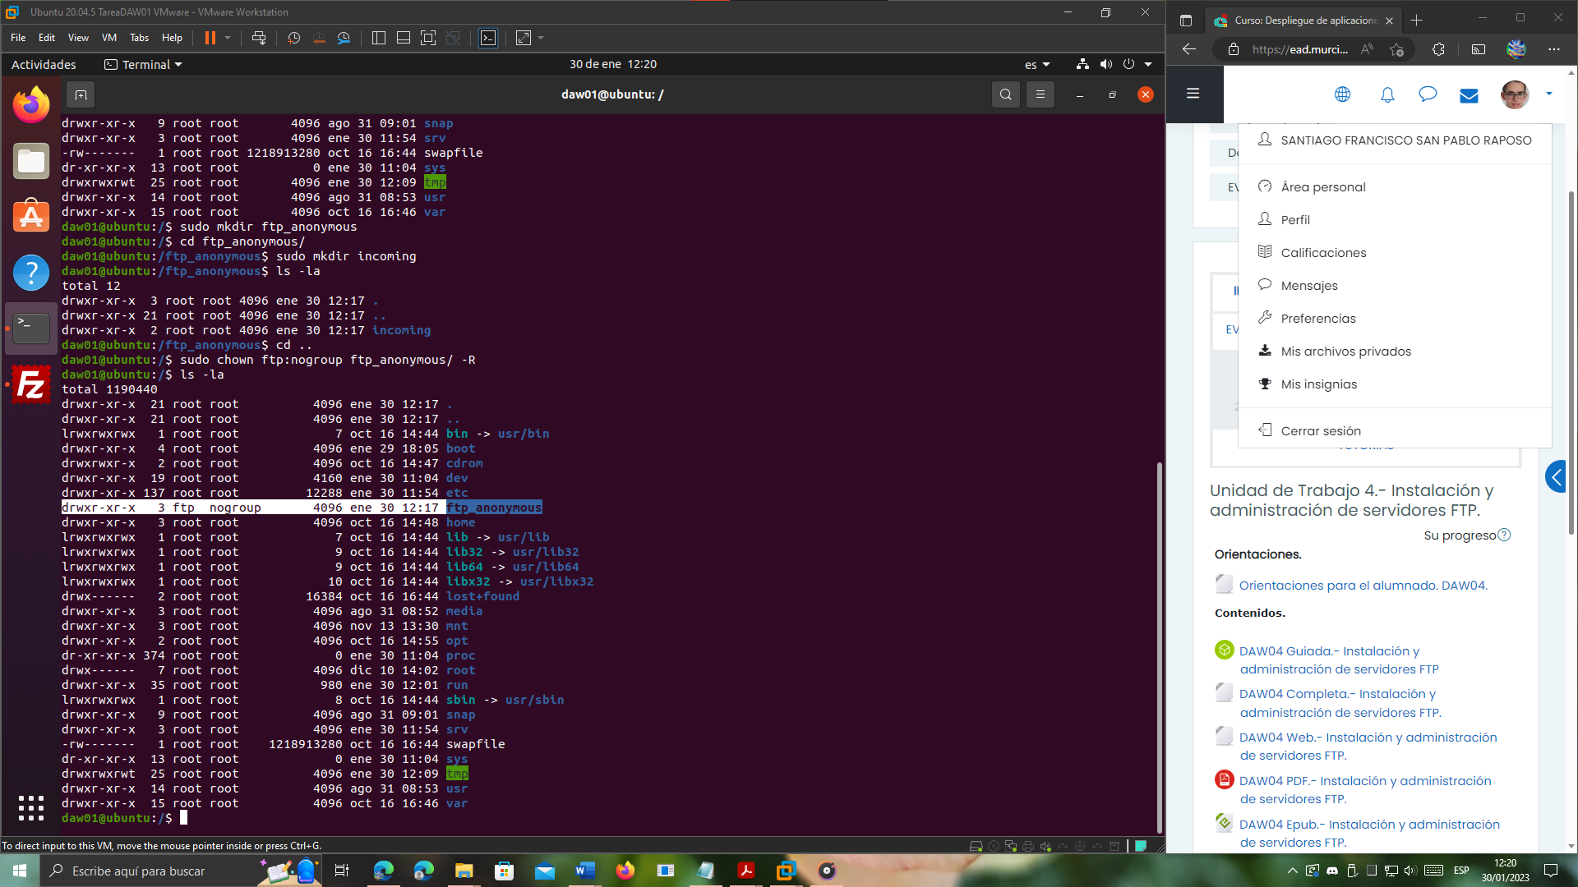

**Reiniciamos** el servidor FTP:

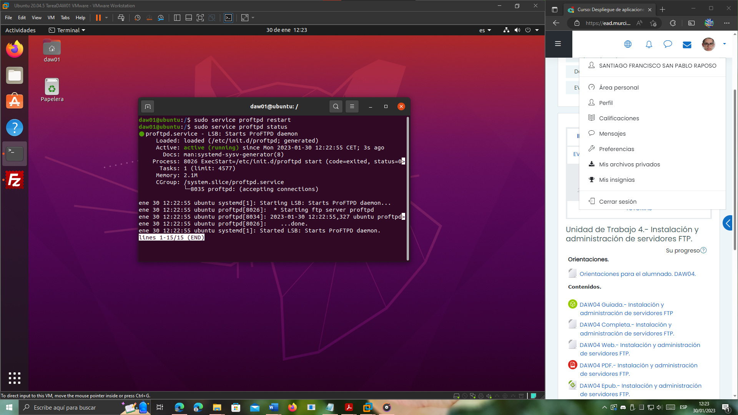

**Vamos a crear un fichero vacío de prueba** dentro de la carpeta del usuario anónimo:

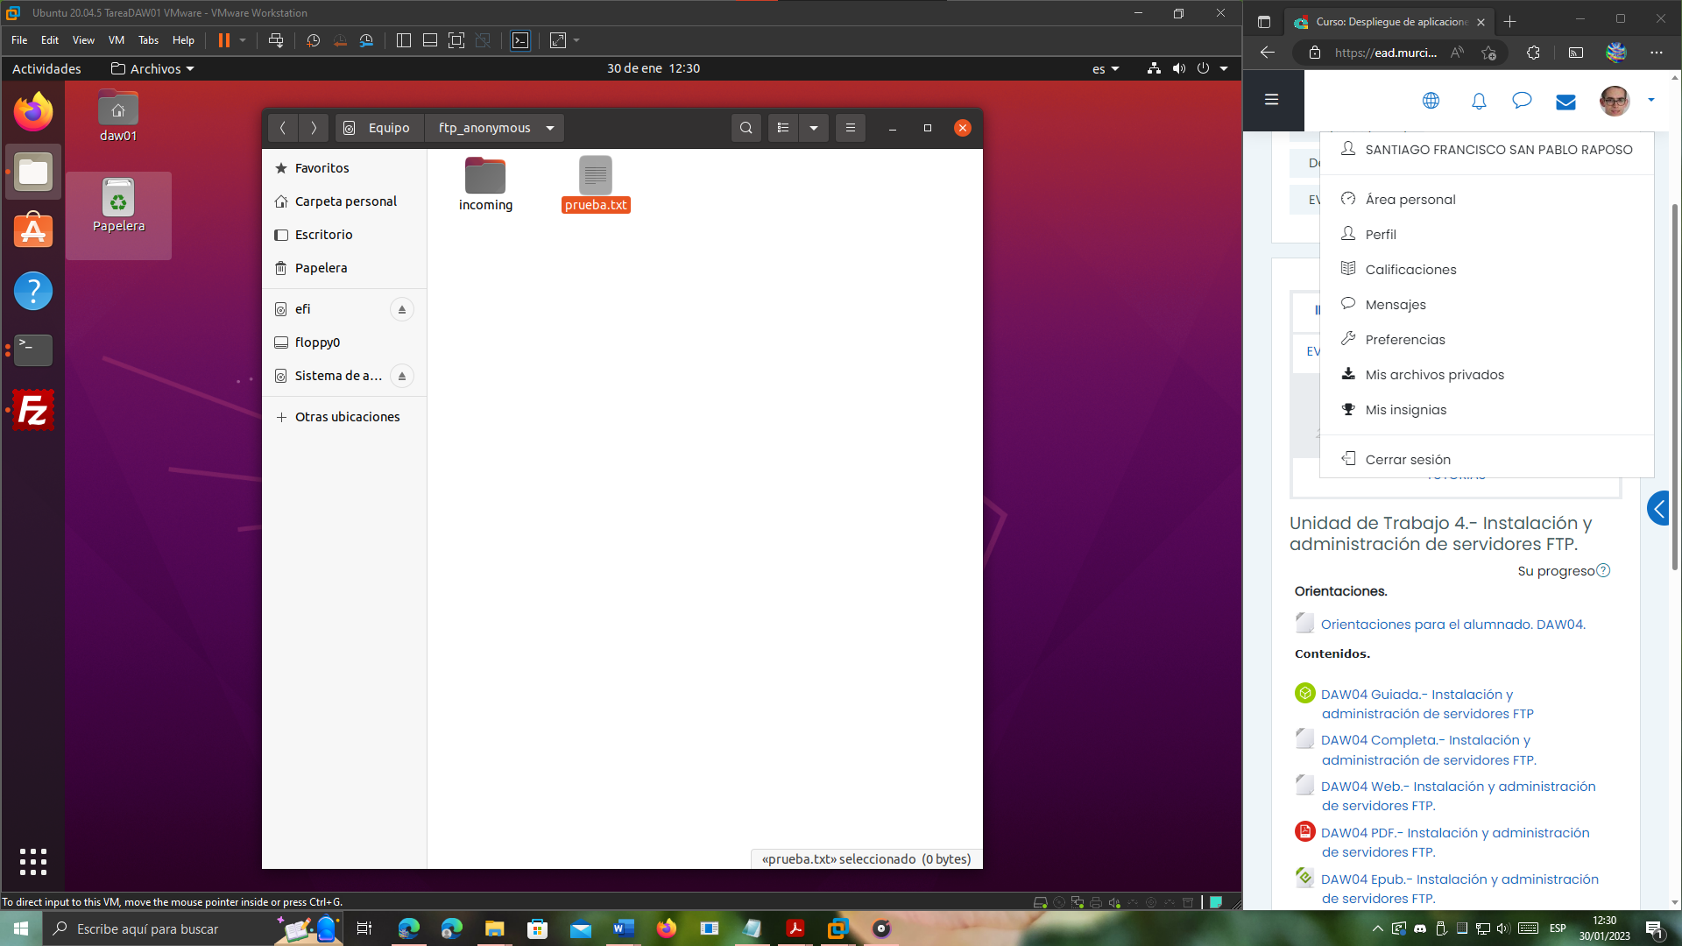

Y ahora, **probemos a entrar desde el cliente FileZilla**. Vamos a demostrar las tres cosas que pide el enunciado:

* **El usuario podrá ingresar en la cuenta**:

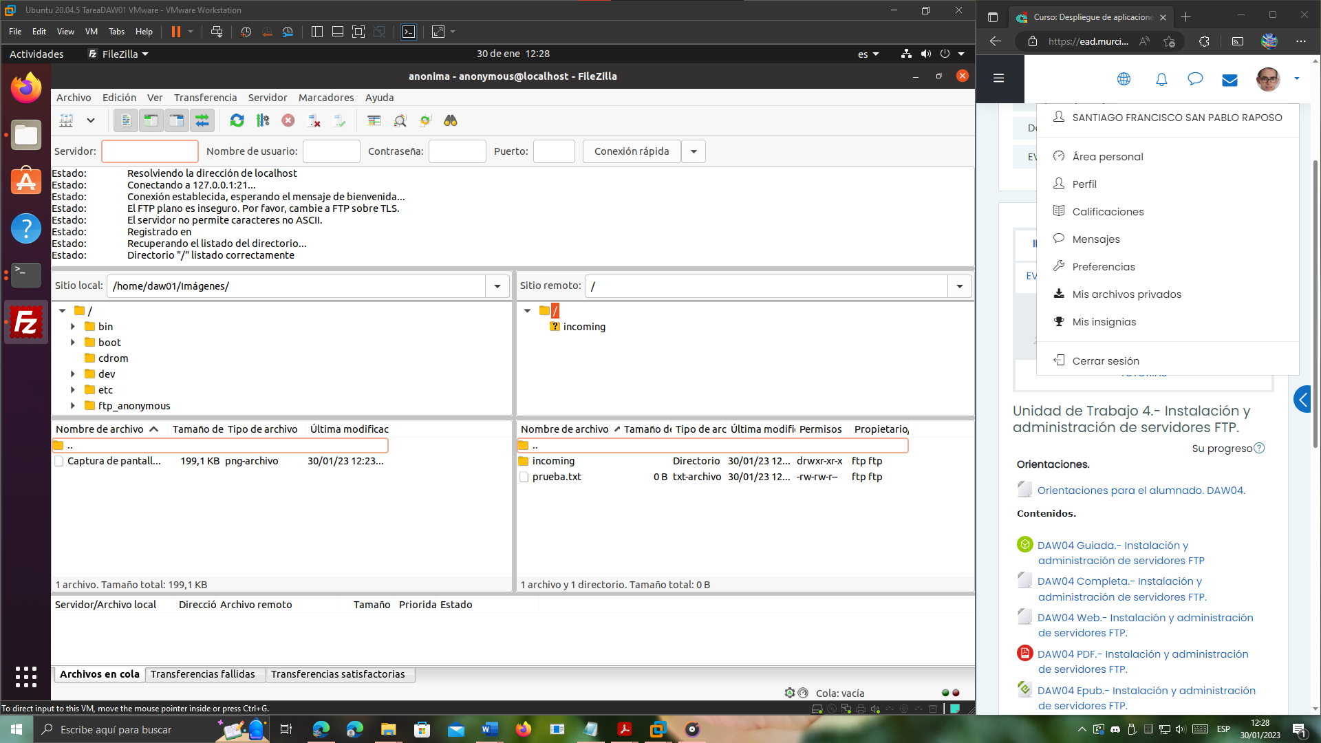

* **El usuario puede subir archivos al servidor (solo a la carpeta “incoming”)**:

Si intentamos subir un fichero a la carpeta raíz de “Anonymous”, veremos que el servidor nos deniega la petición:

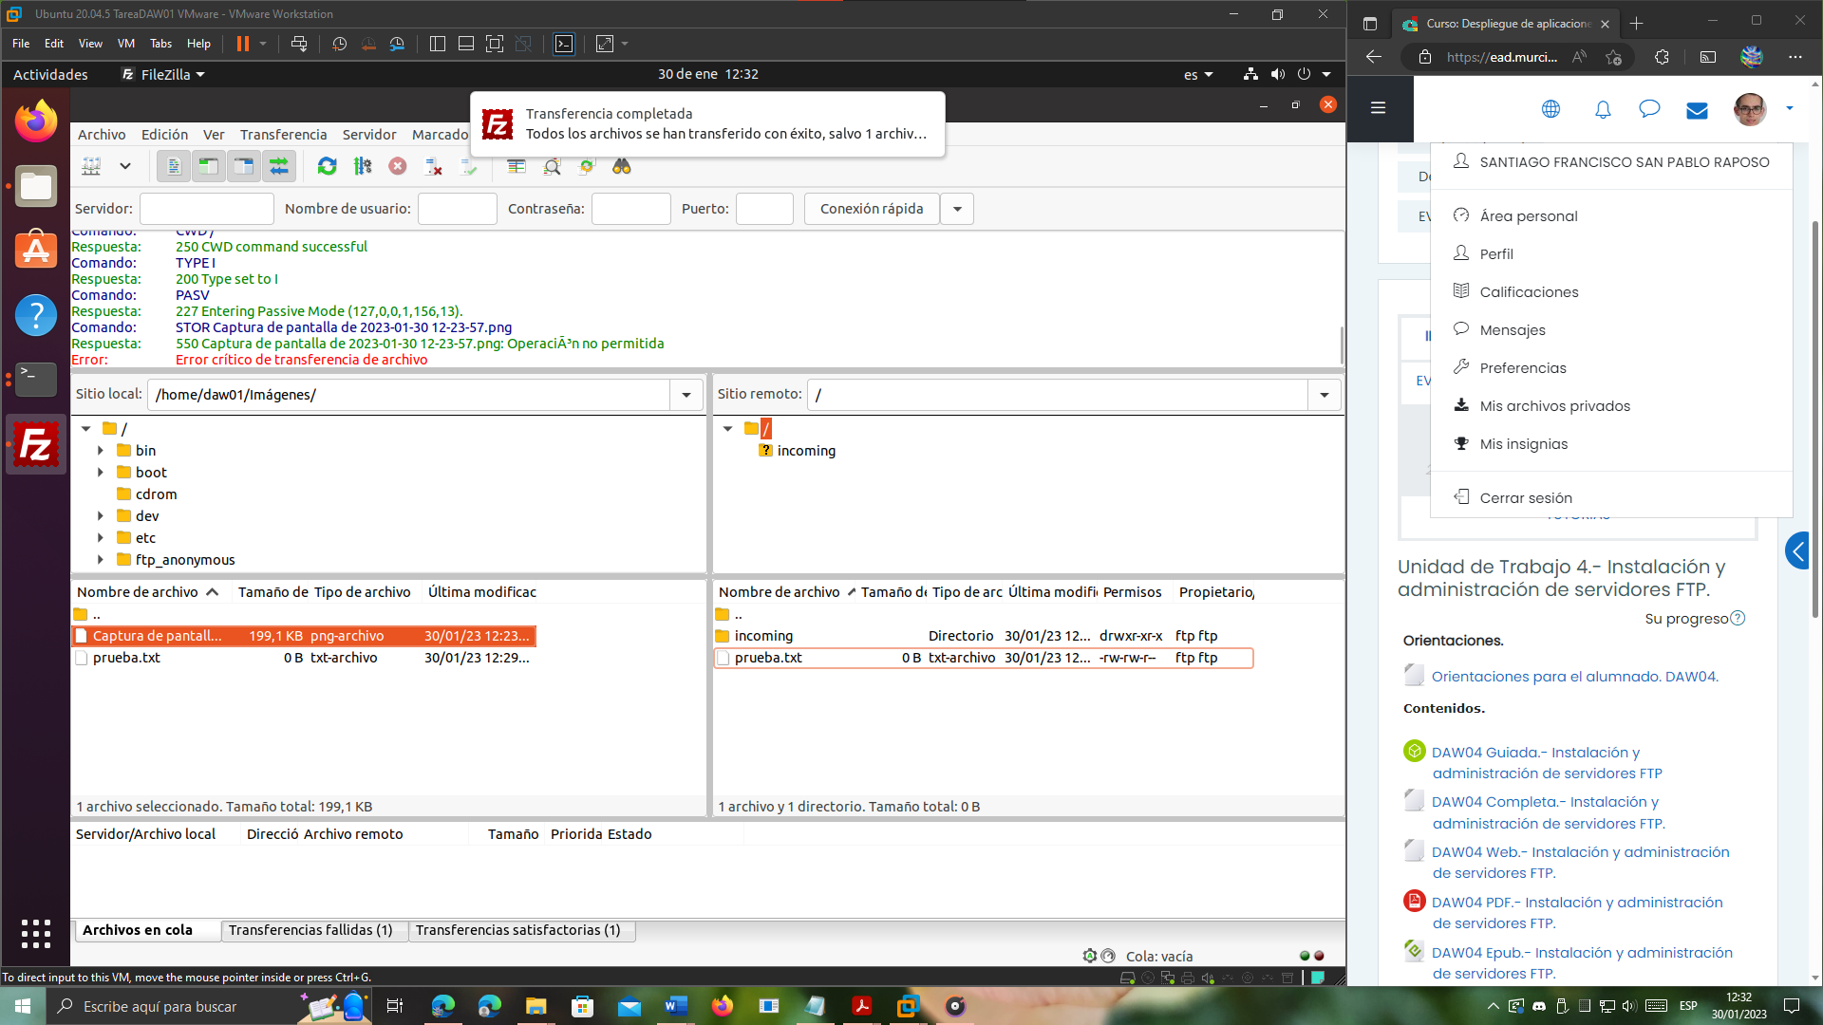

En cambio, si lo hacemos dentro de la carpeta “incoming”, veremos que sí podemos:

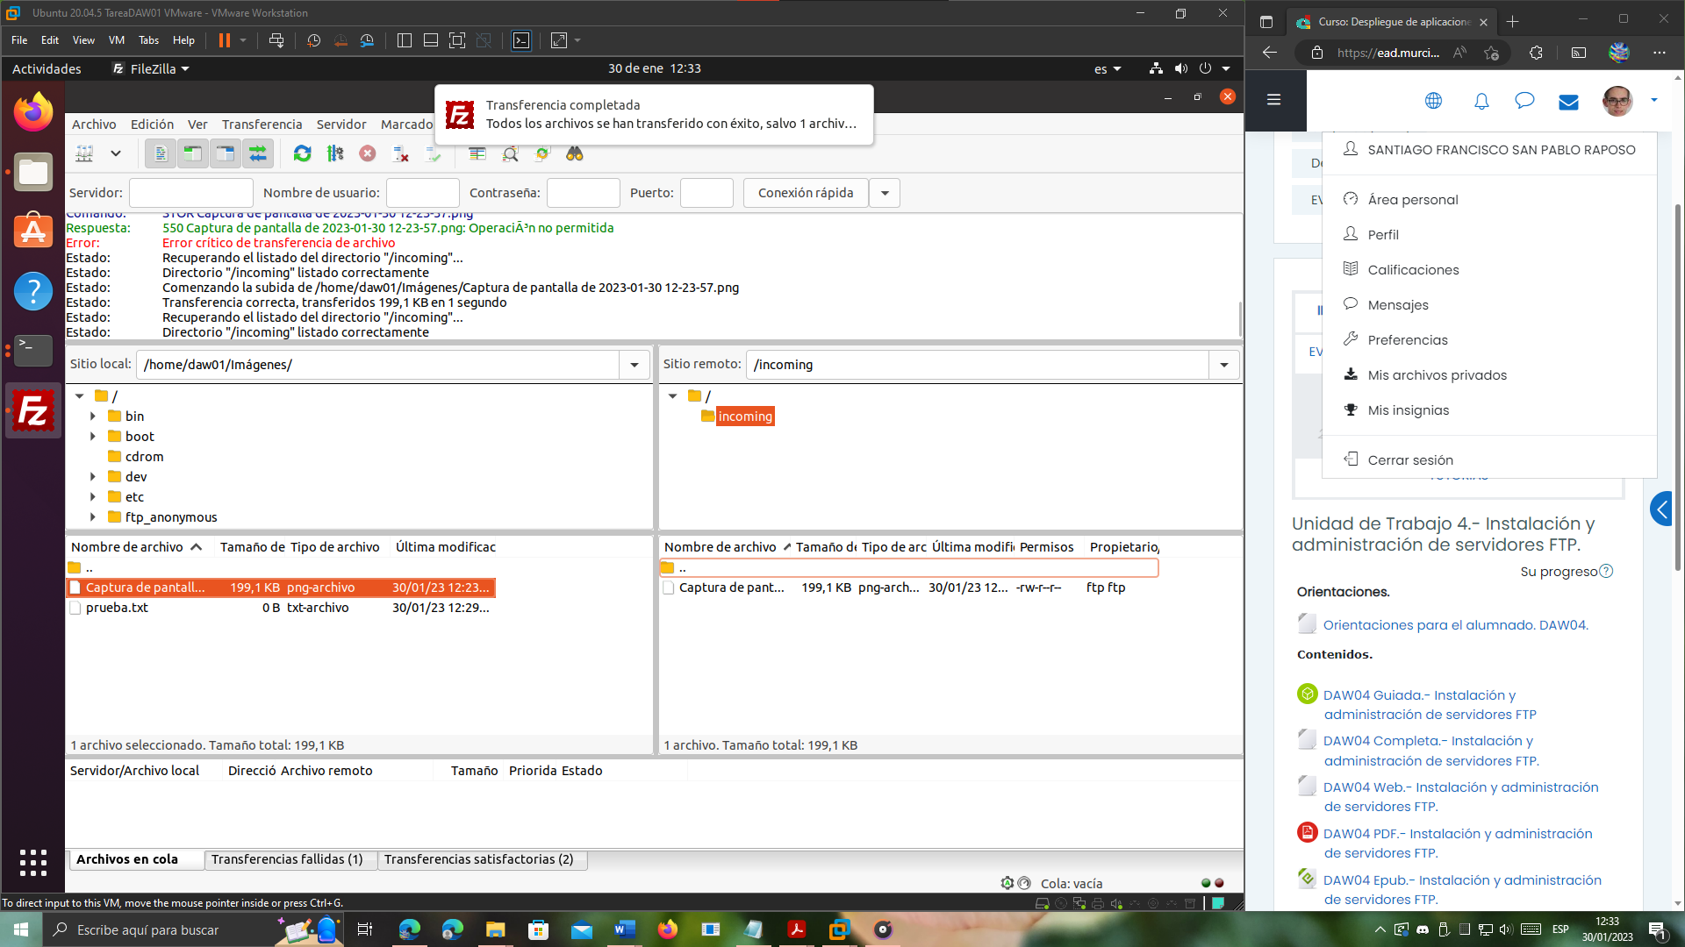

Pero, en cambio, no podremos borrarlo:

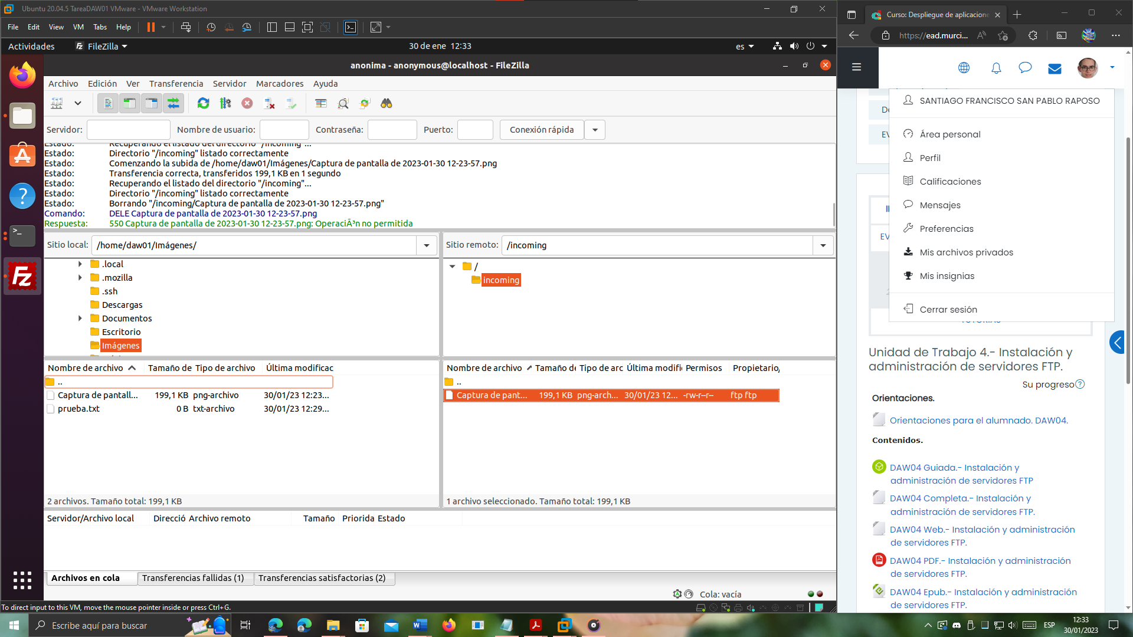

Lo que permitirá proteger los ficheros frente a acciones malintencionadas por parte de los usuarios anónimos.

* **El usuario puede descargar archivos del servidor**:

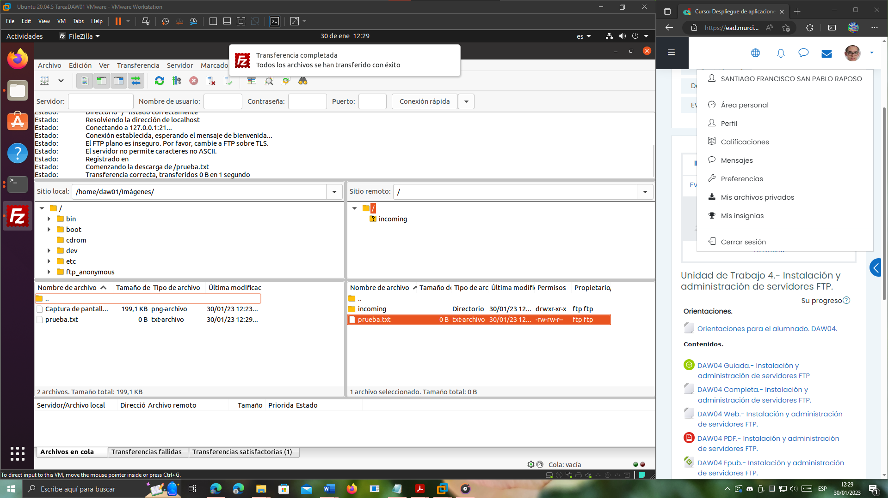

Como se puede apreciar, hemos descargado desde el servidor un fichero prueba.txt que previamente he colocado ahí.

# 2.- Ejercicio 2 (2,5 puntos).

En este ejercicio, vamos a configurar el servidor FTP para que se pueda realizar el ingreso **mediante usuarios del sistema**. Deben estar enjaulados en su directorio de trabajo. Todos los usuarios podrán acceder al FTP excepto el usuario "notallowed". Debéis crear este usuario en el sistema operativo y mostrar que no puede acceder al FTP.

## 2.1.- Solución propuesta al apartado 2.

Por defecto, ProFTPd ya viene preparado para admitir el login a los usuarios del sistema. Simplemente, para comprobarlo, vamos a crear una nueva conexión al servidor desde FileZilla que utilice el usuario con el que entro a mi Ubuntu, en este caso, “daw01”, con contraseña “s”.

|  |
| --- |
| Es decir, vamos a demostrar las 3 cosas que pide el enunciado:   * **El usuario podrá ingresar en la cuenta**:     Y nos dirige a nuestra carpeta de home:     * **El usuario puede subir archivos al servidor**:     Vemos que, efectivamente, sí se ha creado y subido el archivo:     * **El usuario puede descargar archivos del servidor**:   Vamos a ver si nos podemos descargar la captura de pantalla a la carpeta “Descargas”:    Efectivamente, es así, sí se ha subido. |

Pero, si intentamos subir un directorio (es decir, intentar explorar otras carpetas por encima de su jaula en la jerarquía de directorios, con tal de, por ejemplo, tener acceso a la raíz), vemos que nos deja sin ningún tipo de problema:

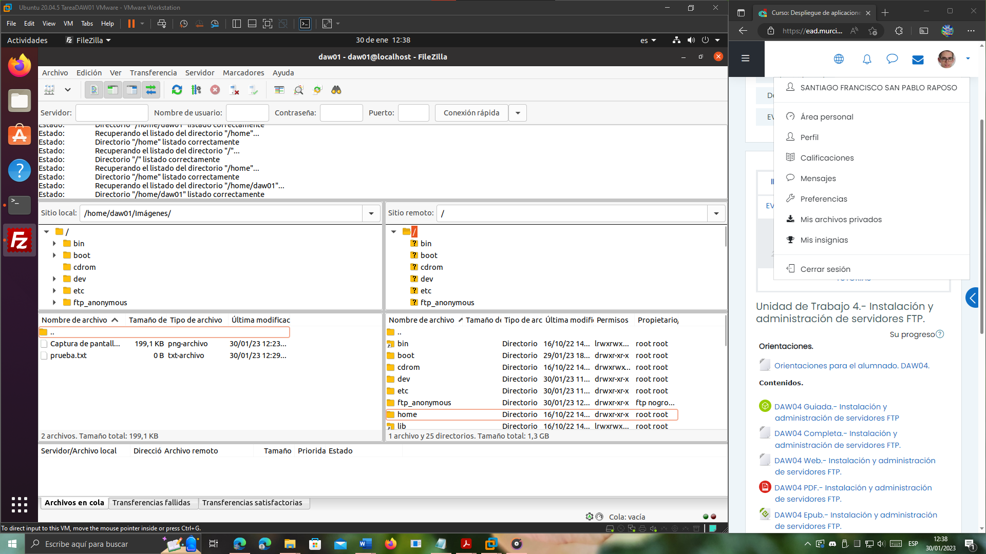

**Esto es un comportamiento que no deseamos**, puesto que cualquier usuario del sistema podría acceder a la raíz del mismo, lo que lo expone a un potencial riesgo en la seguridad e integridad del sistema y los datos que hay en él.

**Para corregir eso, volvamos al fichero de configuración del servidor ProFTPd**. Hay que descomentar la línea DefaultRoot. Por defecto viene comentada:

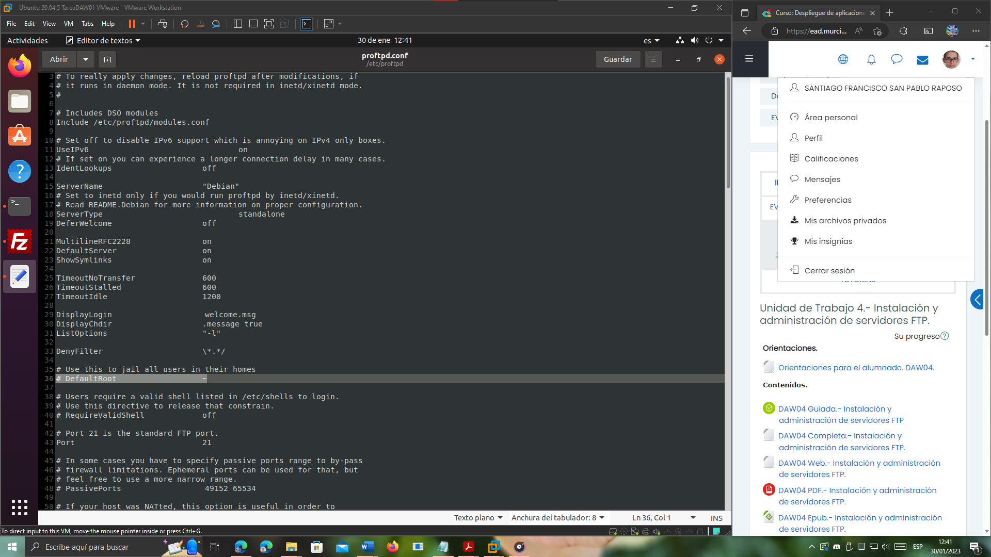

La descomentamos y guardamos el fichero:

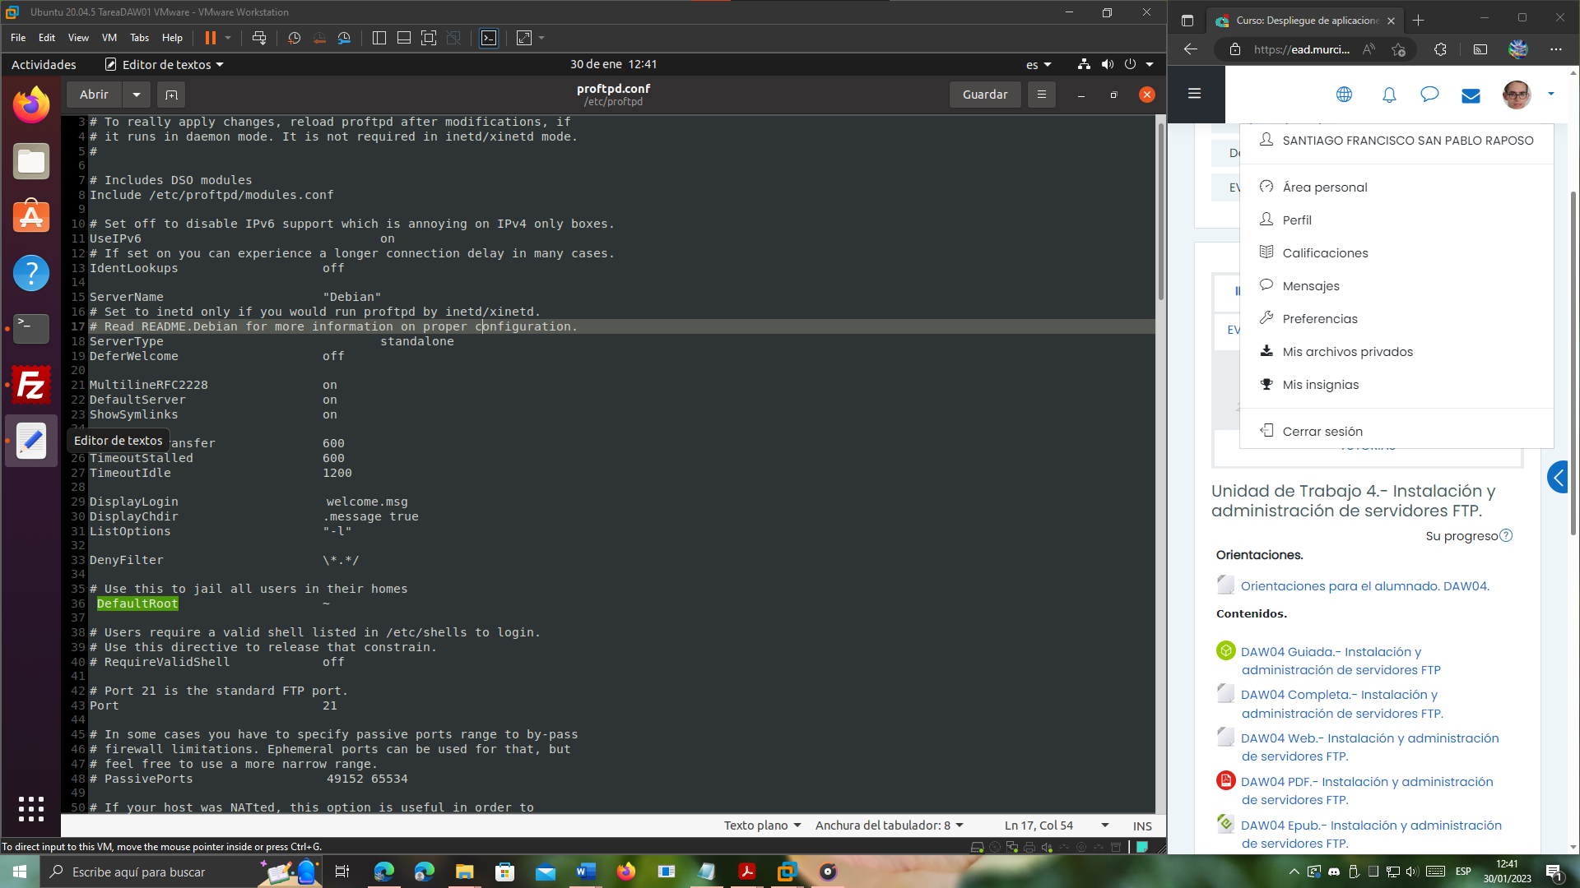

**Reiniciamos** el servidor ProFTPd:

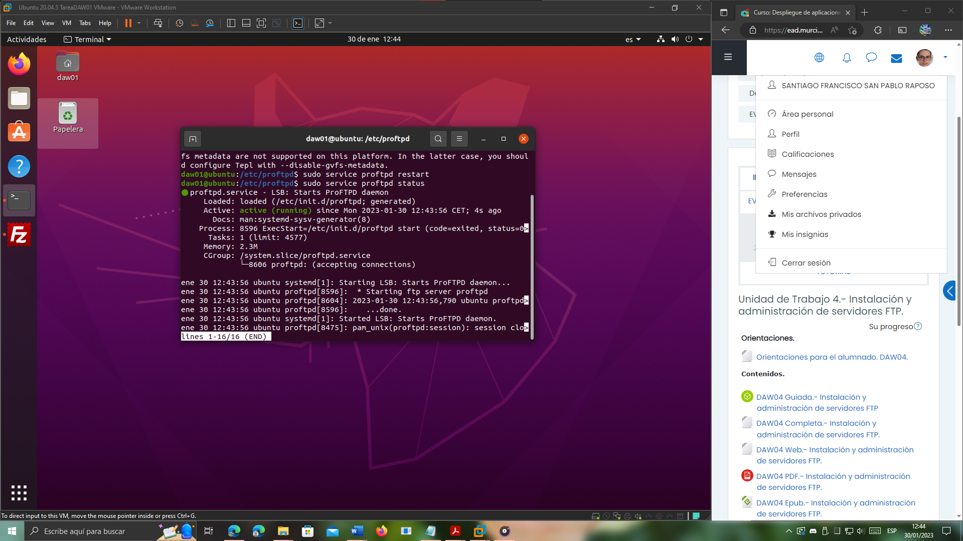

**Reiniciamos FileZilla**, y nos conectamos con el usuario “daw01”:

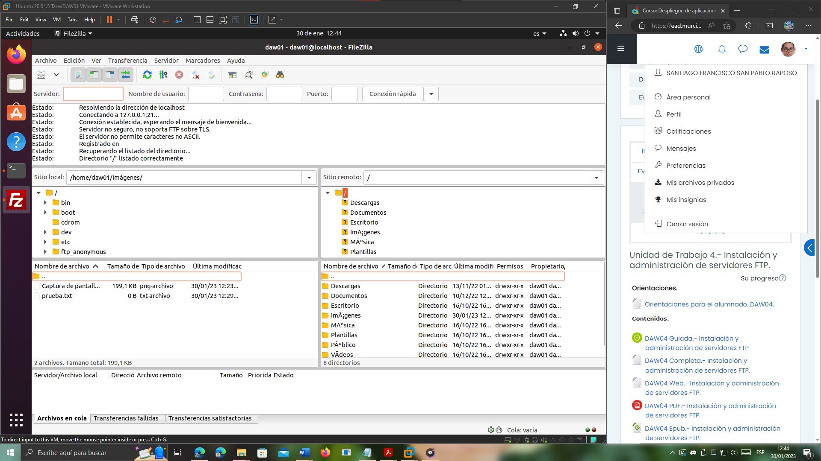

Si ahora intentamos subir un directorio, vemos que no podemos:

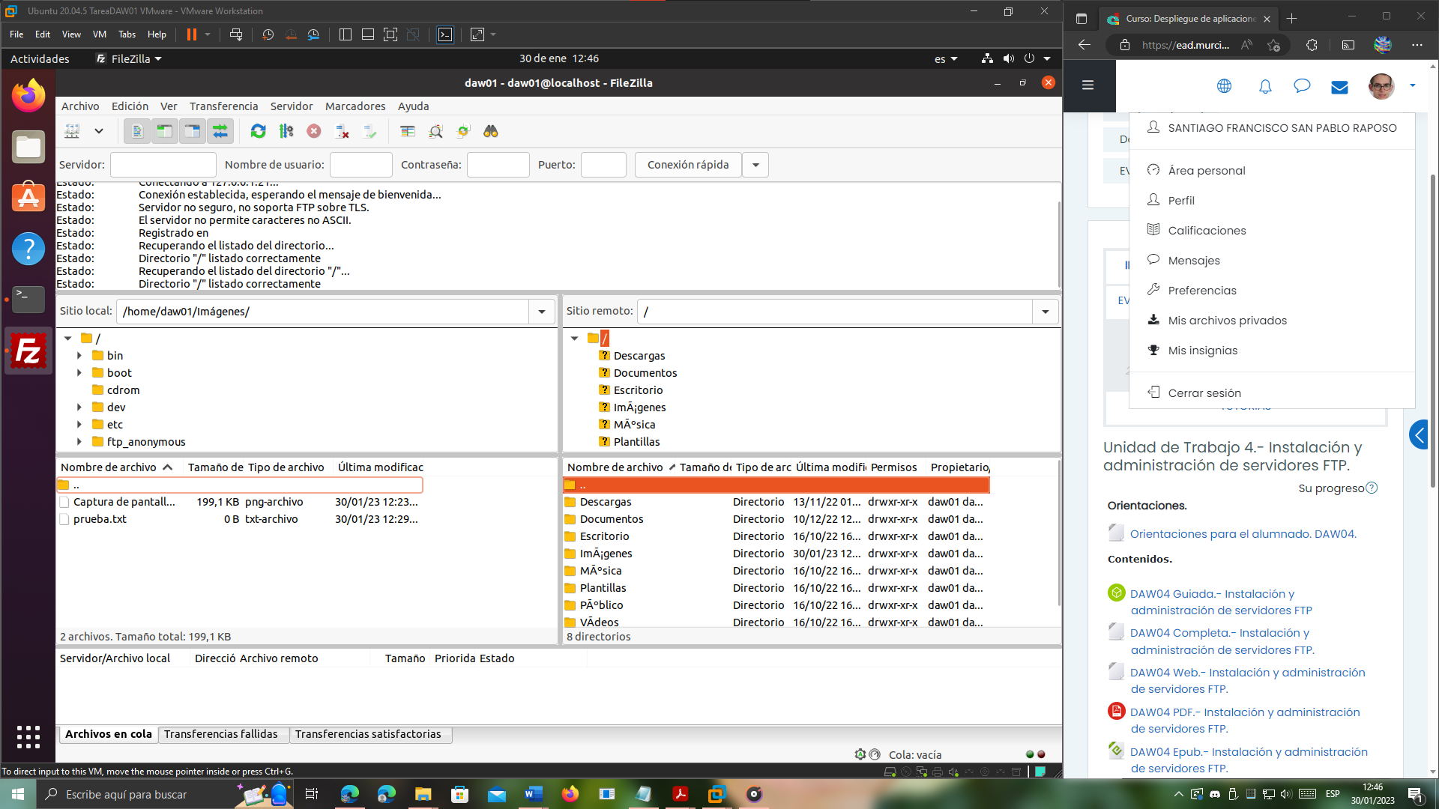

Para terminar de cumplir con el enunciado, vamos a crear el usuario “notallowed” en el sistema operativo, y le asignamos de contraseña, también “notallowed”:

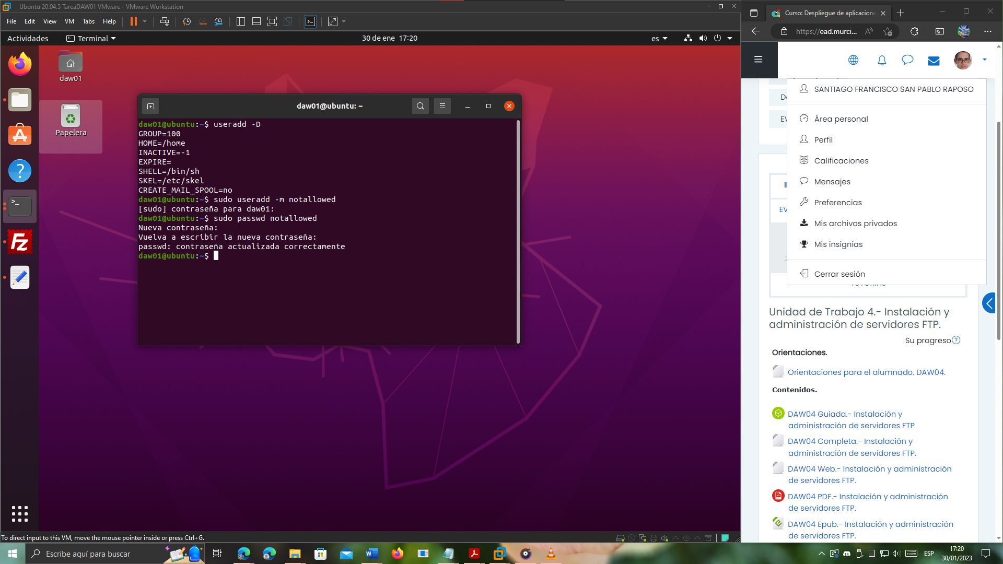

Ahora, vámonos al fichero de configuración de ProFTPd, y abajo del todo, añadiremos las siguientes líneas:

<Limit LOGIN>

DenyUser notallowed

</Limit>

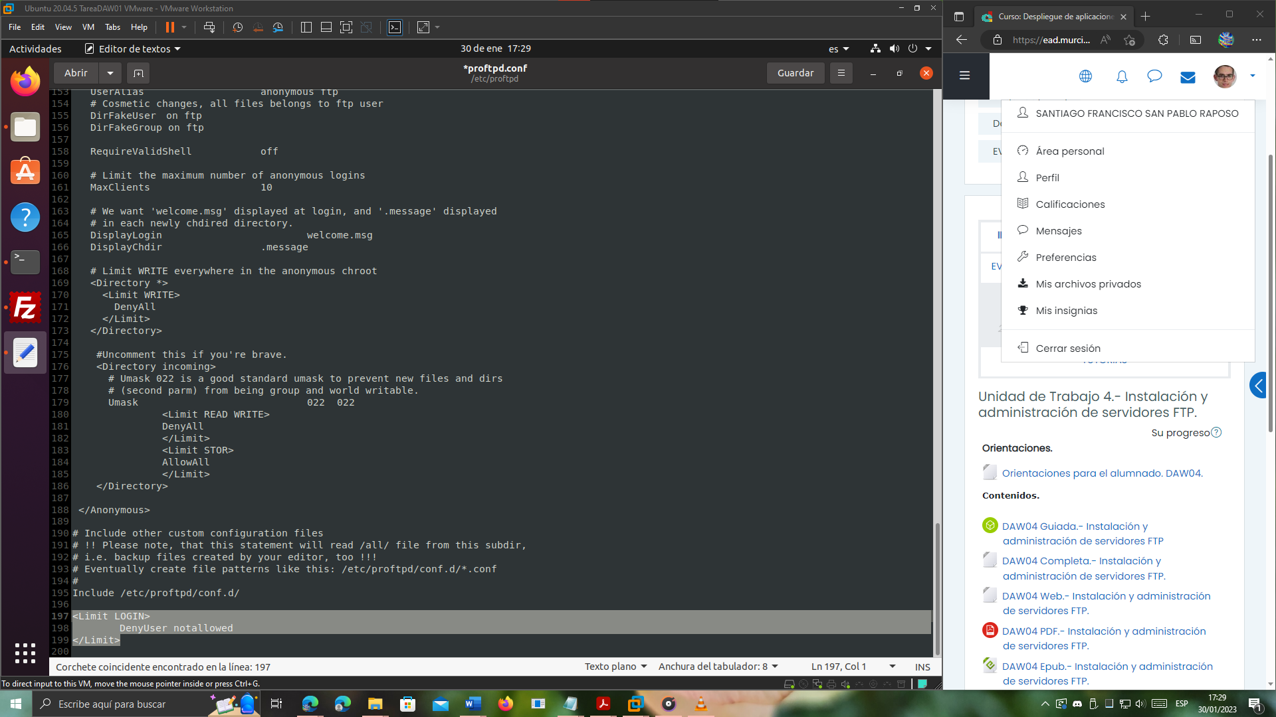

Reiniciamos el servidor ProFTPd:

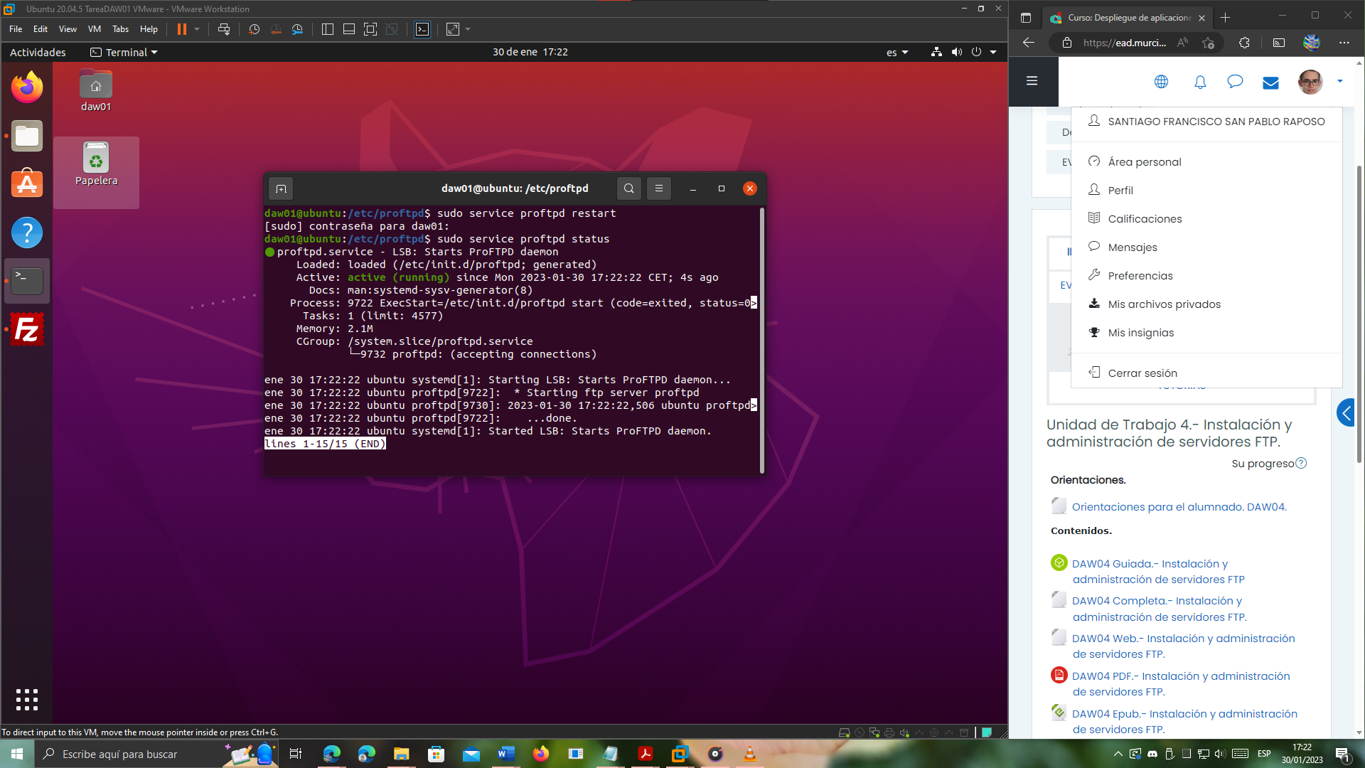

Y ahora, verifiquemos si el usuario notallowed puede acceder o no:

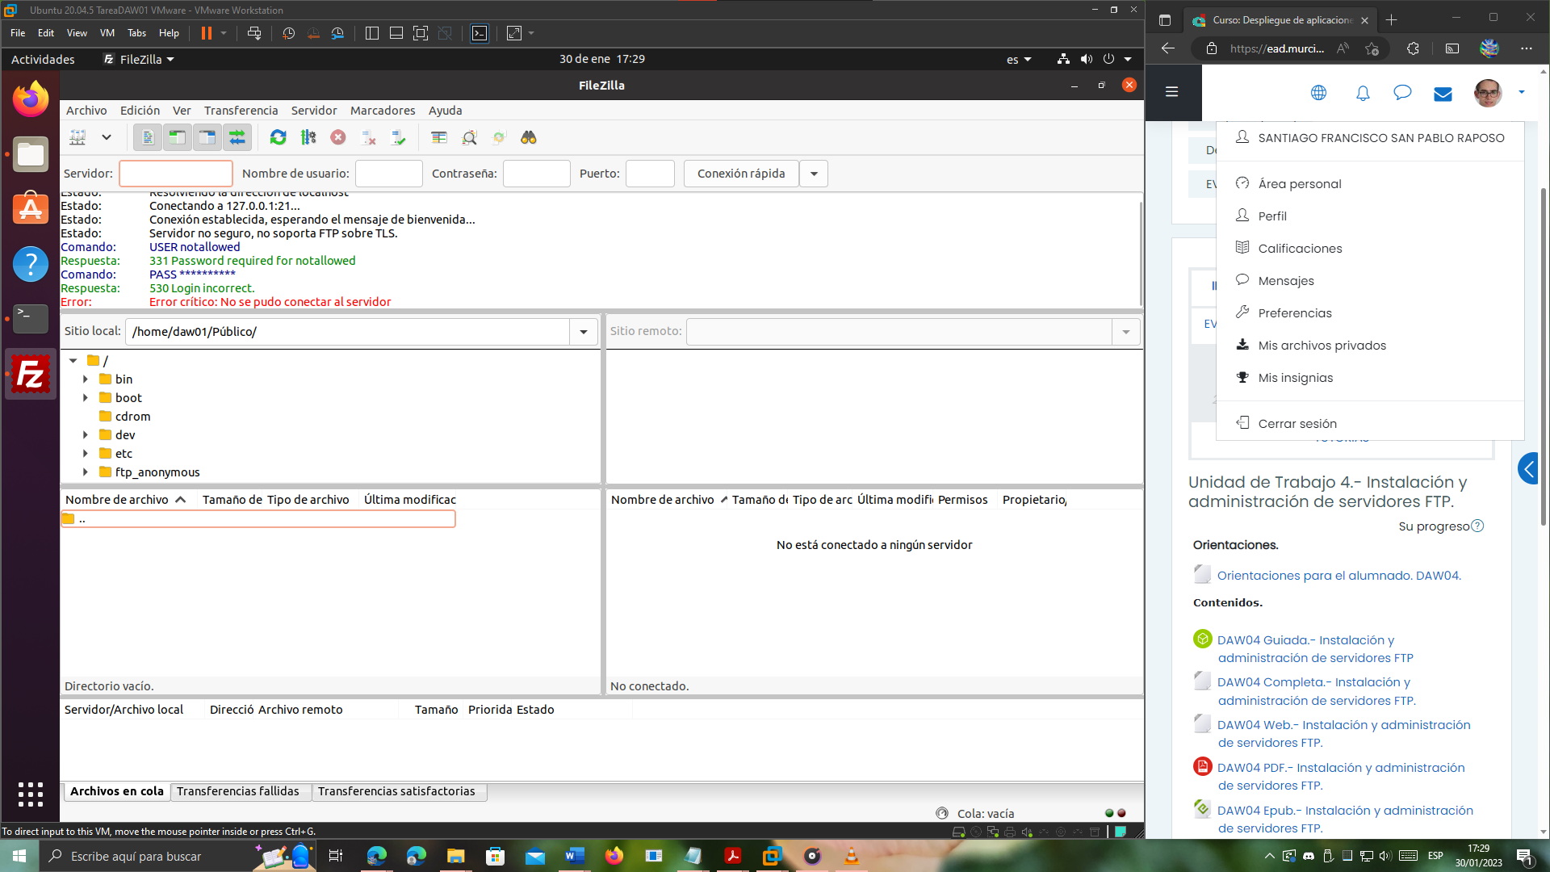

Y sí, de esta forma, el usuario “notallowed” no puede entrar al servidor FTP. Mientras que, como podemos comprobar a continuación, el resto de usuarios, siguen pudiendo acceder al servidor:

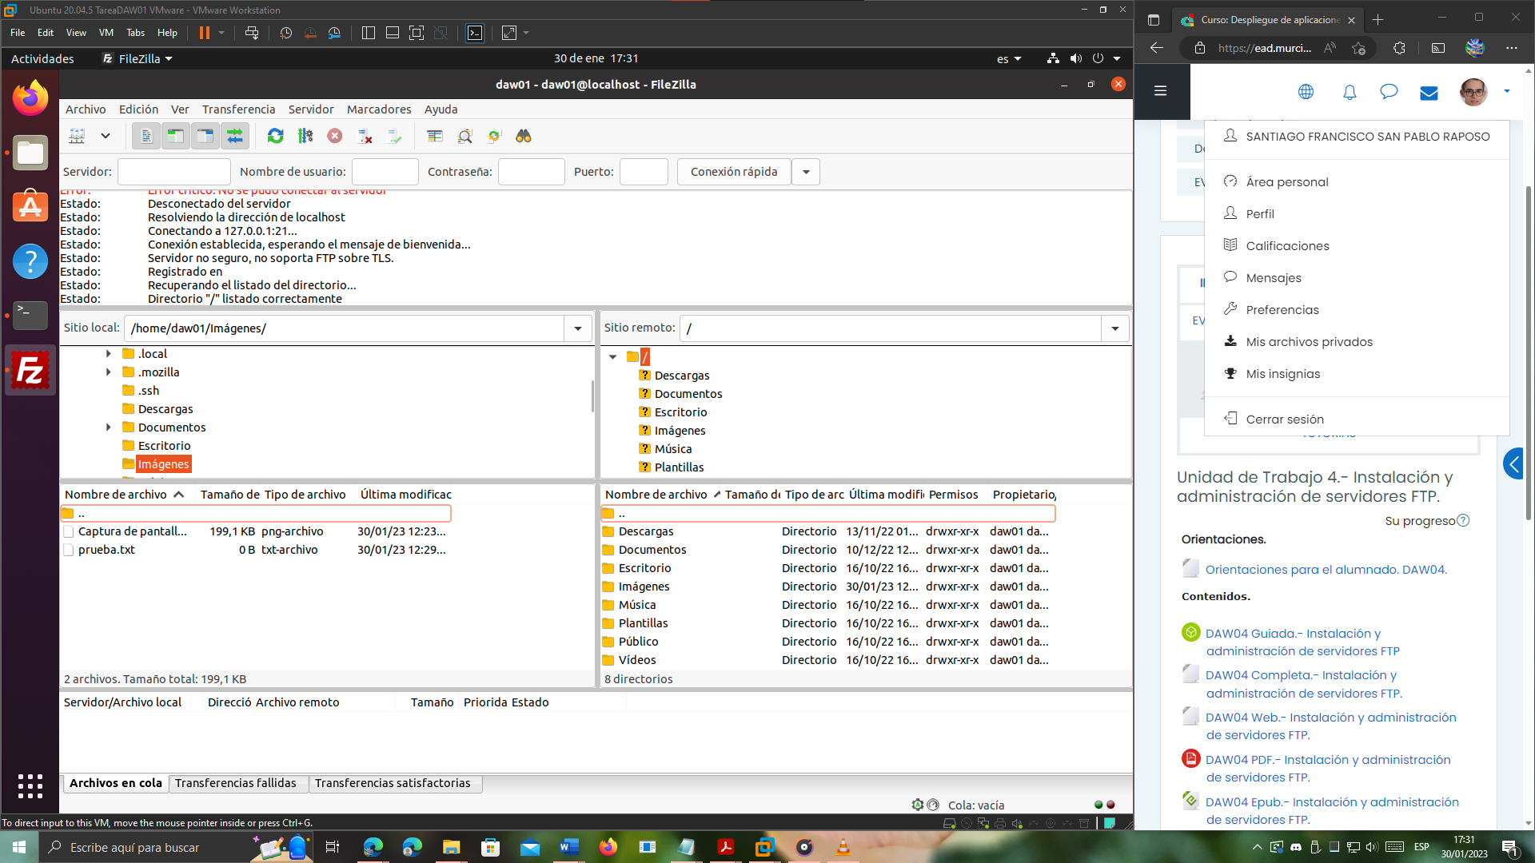

El usuario anónimo (que definimos en el apartado 1), también sigue pudiendo acceder:

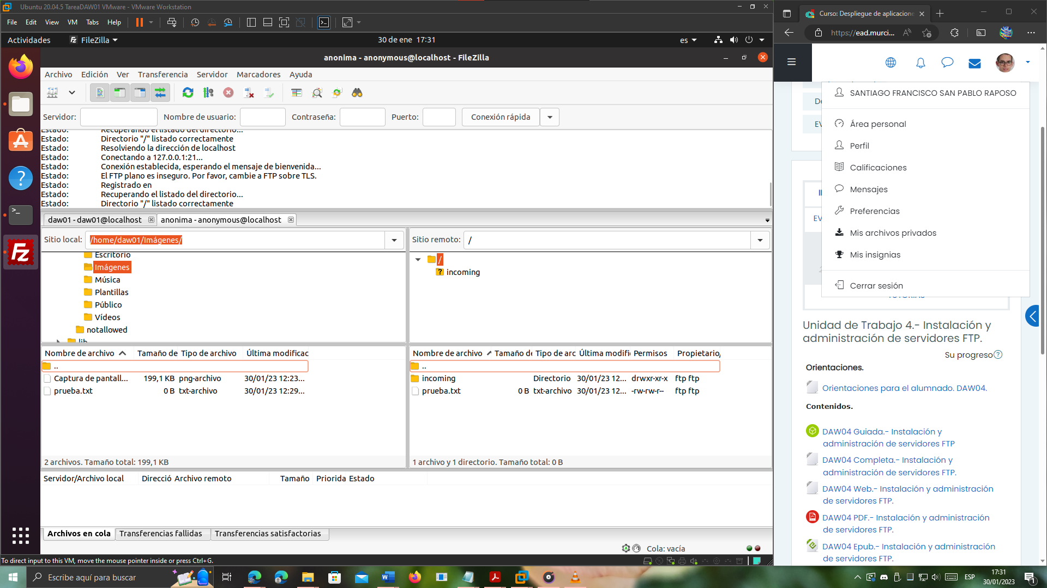

# 3.- Ejercicio 3 (4 puntos).

En este ejercicio, vamos a configurar el servidor FTP para que se pueda realizar el ingreso **mediante usuarios virtuales**. Podrán acceder al servidor FTP dos usuarios virtuales (user1 y user2). Cada uno tendrá un subdirectorio dentro de /virtual_users.

## 3.1.- Solución propuesta al apartado 3.

1. Para poder hacer esto, es necesario descomentar las líneas DefaultRoot y RequireValidShell. La línea DefaultRoot ya la descomentamos en el apartado 1, vamos a **descomentar la línea RequireValidShell**:

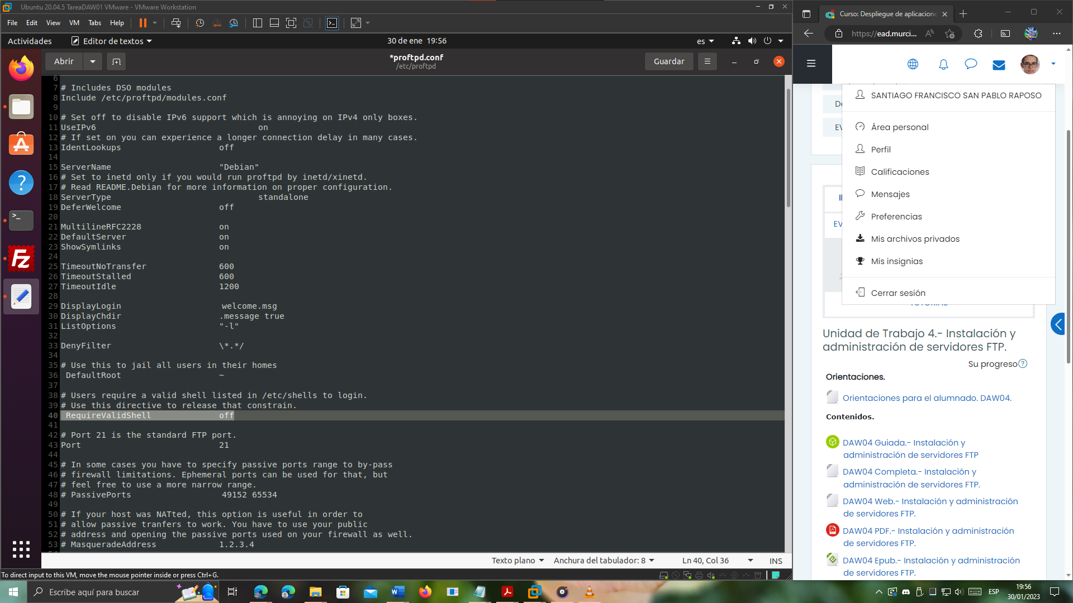

Con esta línea lo que conseguimos es que usuarios sin un Shell válido puedan entrar al FTP (como será el caso de los usuarios virtuales).

1. **El siguiente paso es indicar el archivo en el que se encontrarán los usuarios y contraseñas**. Lo hacemos mediante la directiva AuthUserFile, que la añadimos al final del archivo:

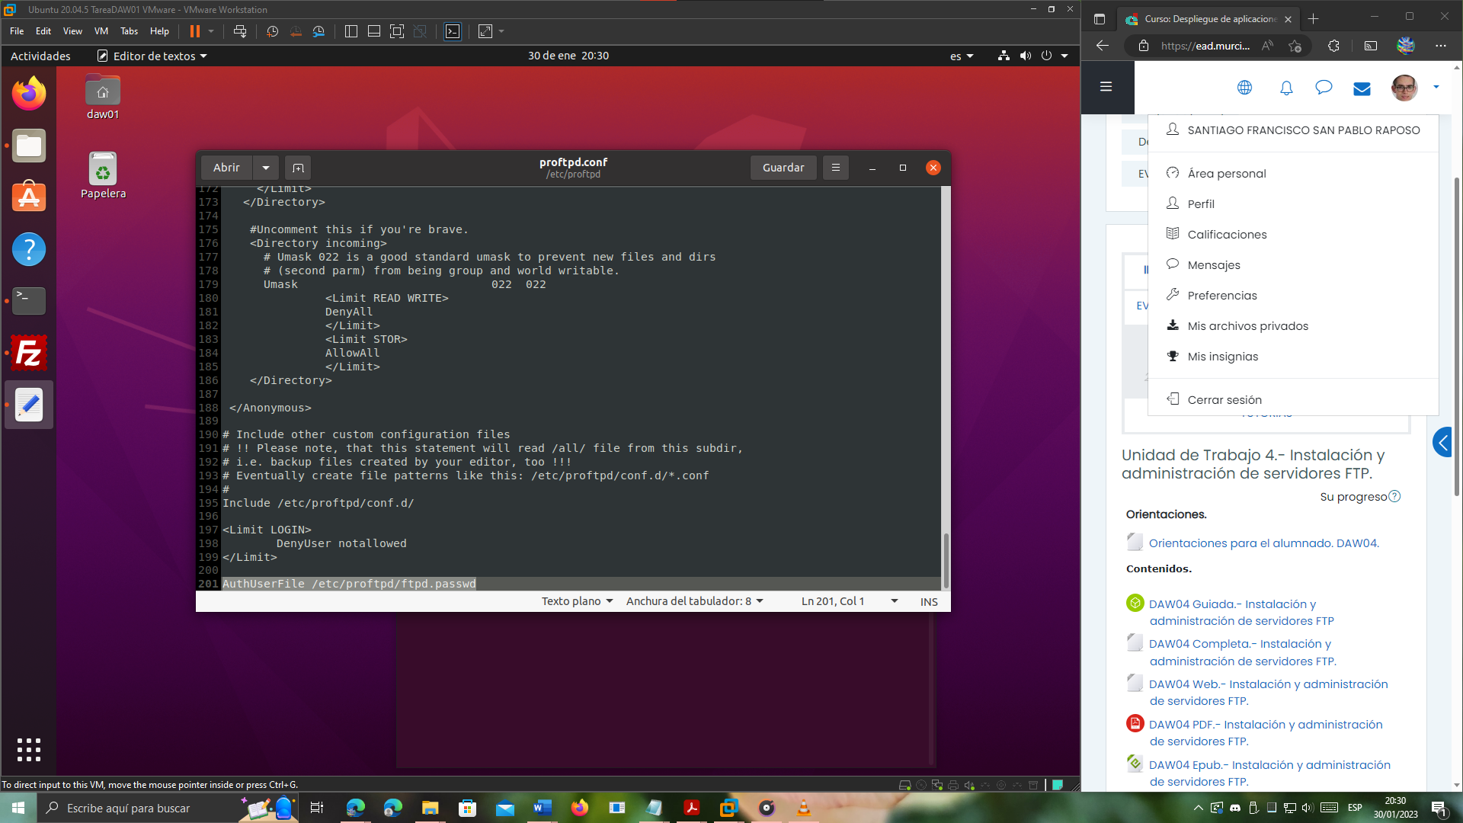

1. **Debemos permitir que puedan ingresar en el sistema usuarios que no tengan un Shell válido**, esto lo haremos editando el archivo /etc/shells y añadiendo una línea con /bin/false:

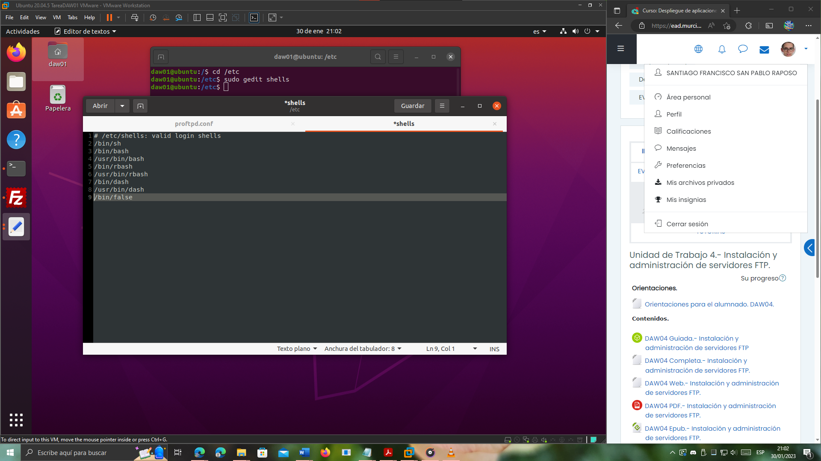

1. **Creamos las carpetas para los usuarios virtuales que crearemos**, dándole el “owner” al usuario “ftp” y el grupo “nogroup”, y modificando los permisos para que ProFTPd pueda acceder a dichas carpetas:
   1. /virtual_users/user1
   2. /virtual_users/user2

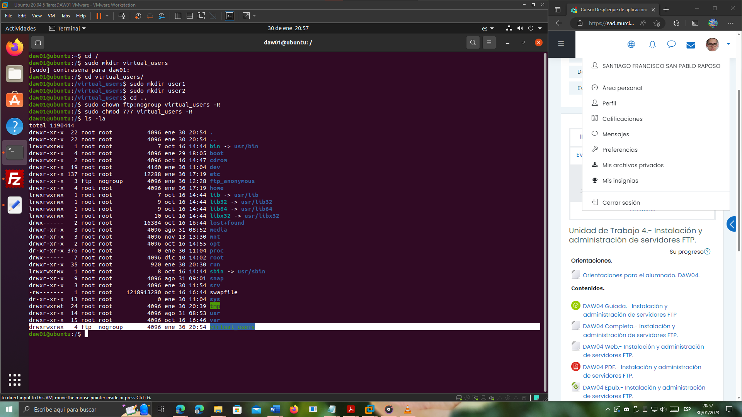

También añadiremos unos ficheros de prueba para verificar más tarde, a la hora de conectarnos desde FileZilla, si estamos accediendo al directorio del usuario con el que hemos accedido.

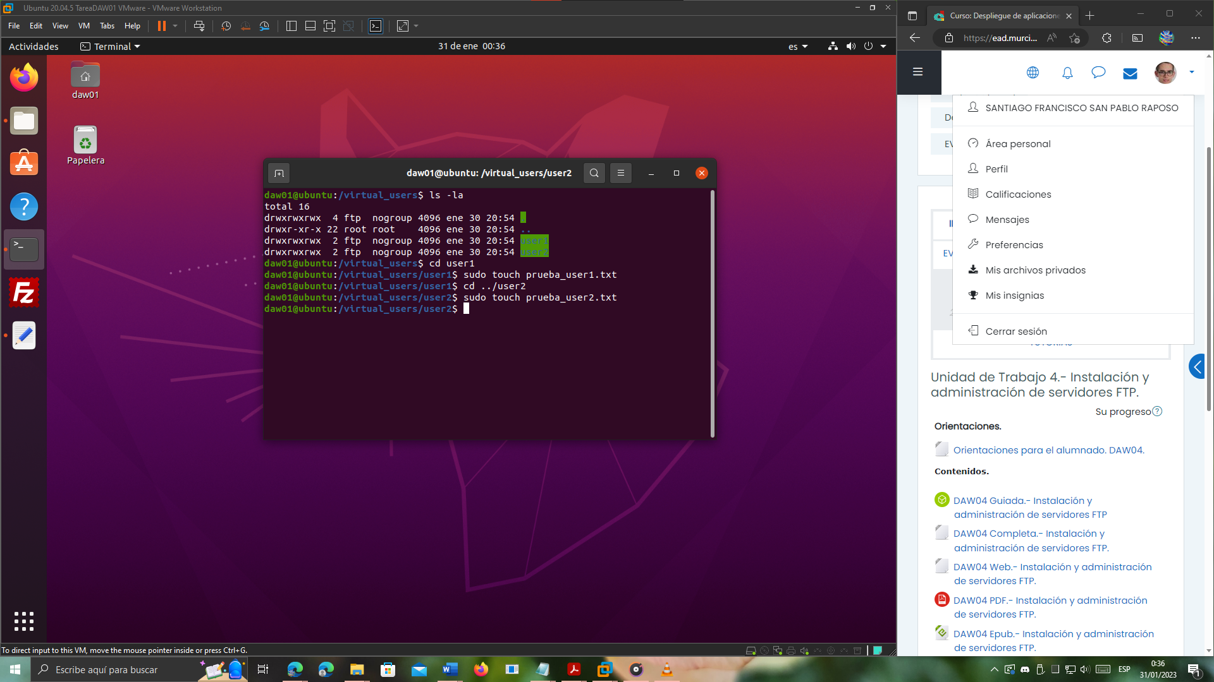

1. **Creamos el fichero de configuración /etc/proftpd/ftpd.passwd**:

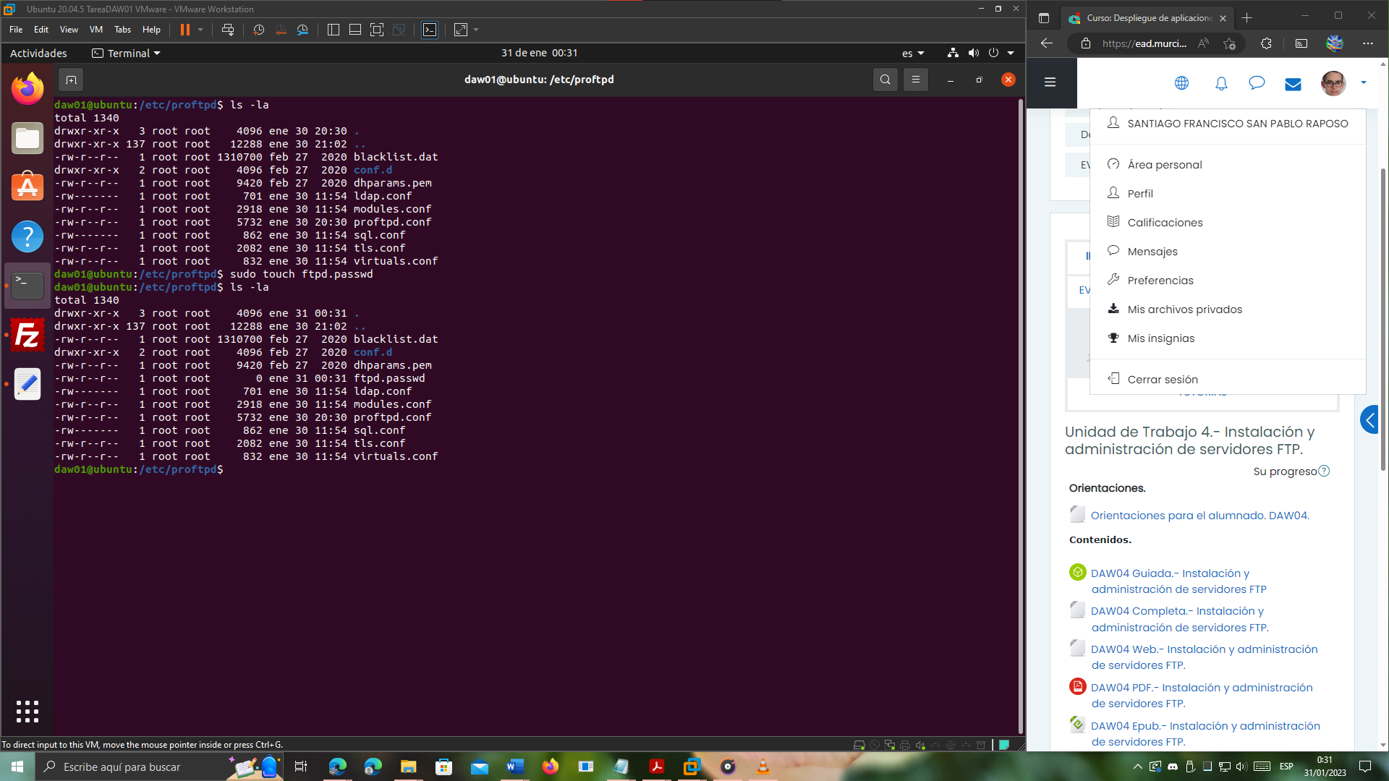

1. **Creamos los usuarios virtuales *user1* y *user2* mediante los siguientes comandos**:

sudo ftpasswd --passwd –name=user1 –uid=1002 –home=/virtual_users/user1 –shell=/bin/false

sudo ftpasswd --passwd –name=user2 –uid=1003 –home=/virtual_users/user2 –shell=/bin/false

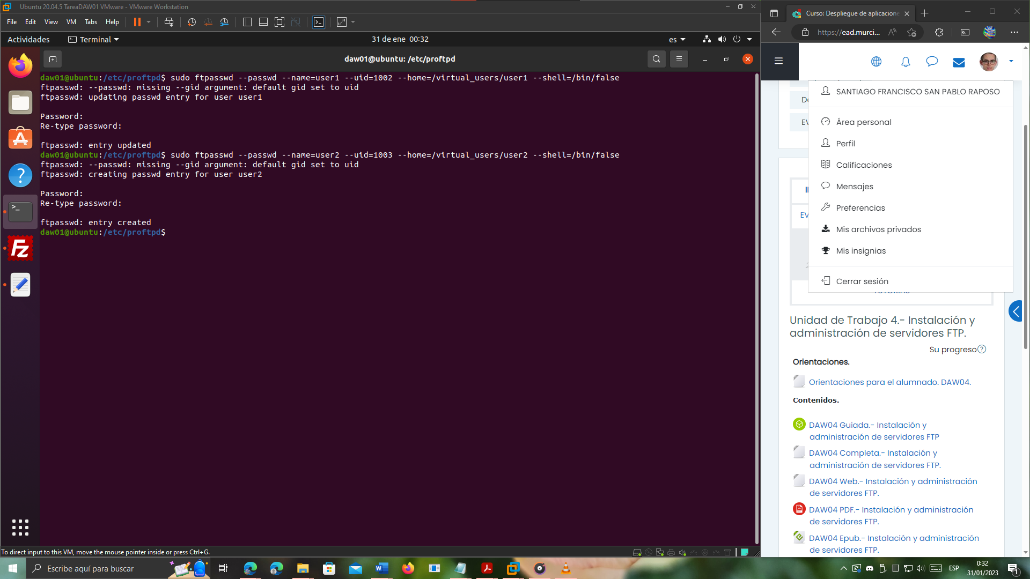

1. **Reiniciamos el servidor ProFTPd**:

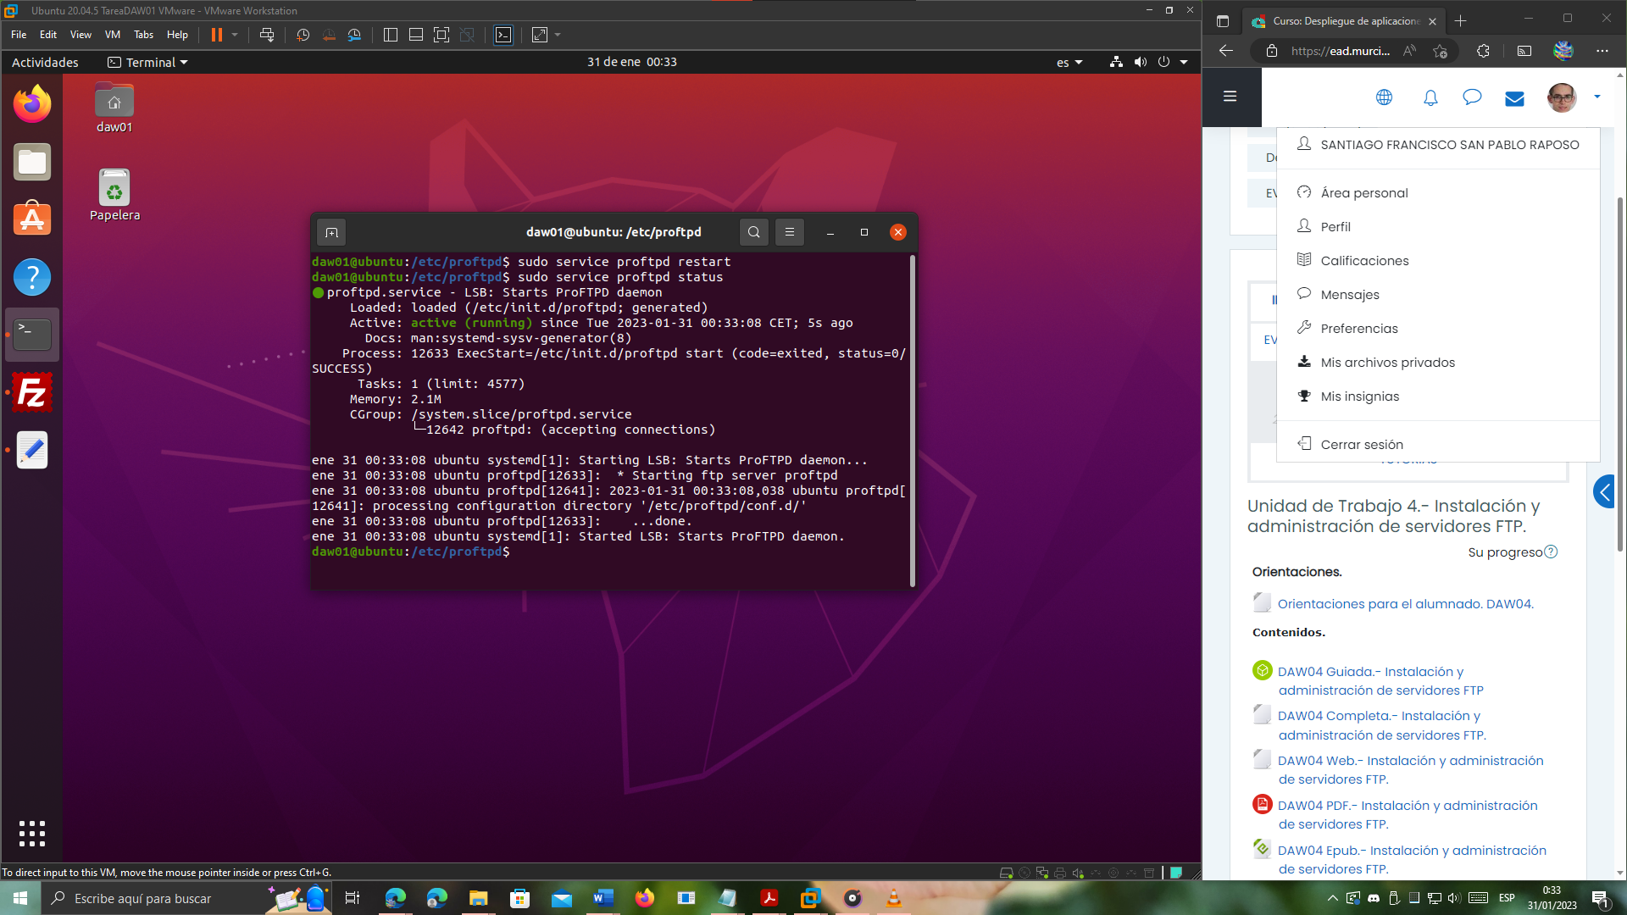

1. **Probamos los usuarios**:

* **user1**:
  + El usuario puede ingresar en la cuenta:

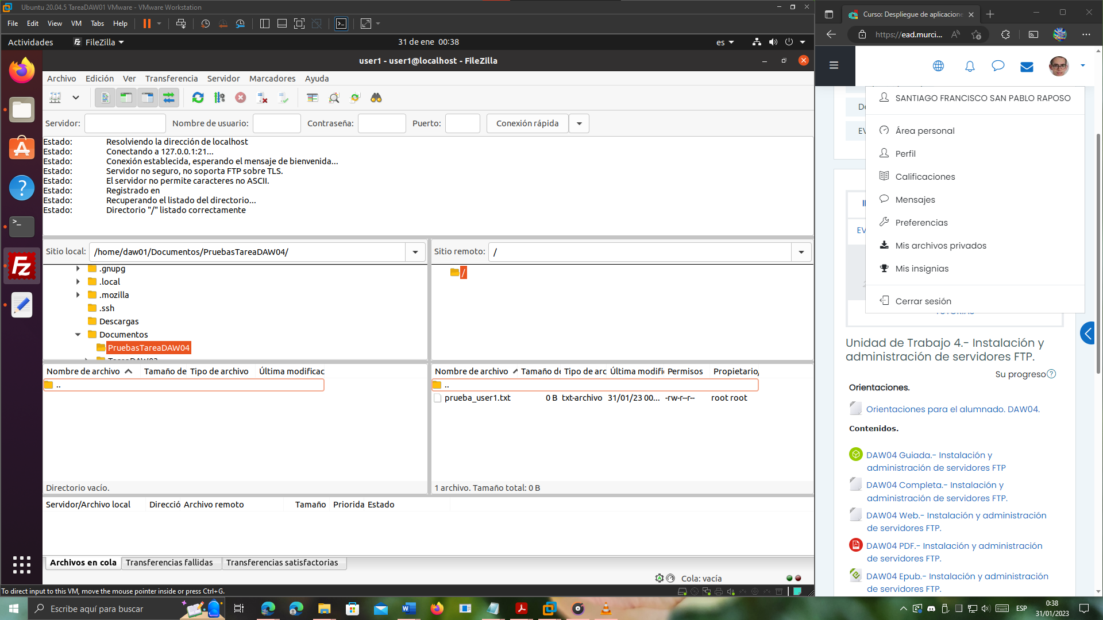

* + El usuario puede subir archivos al servidor:

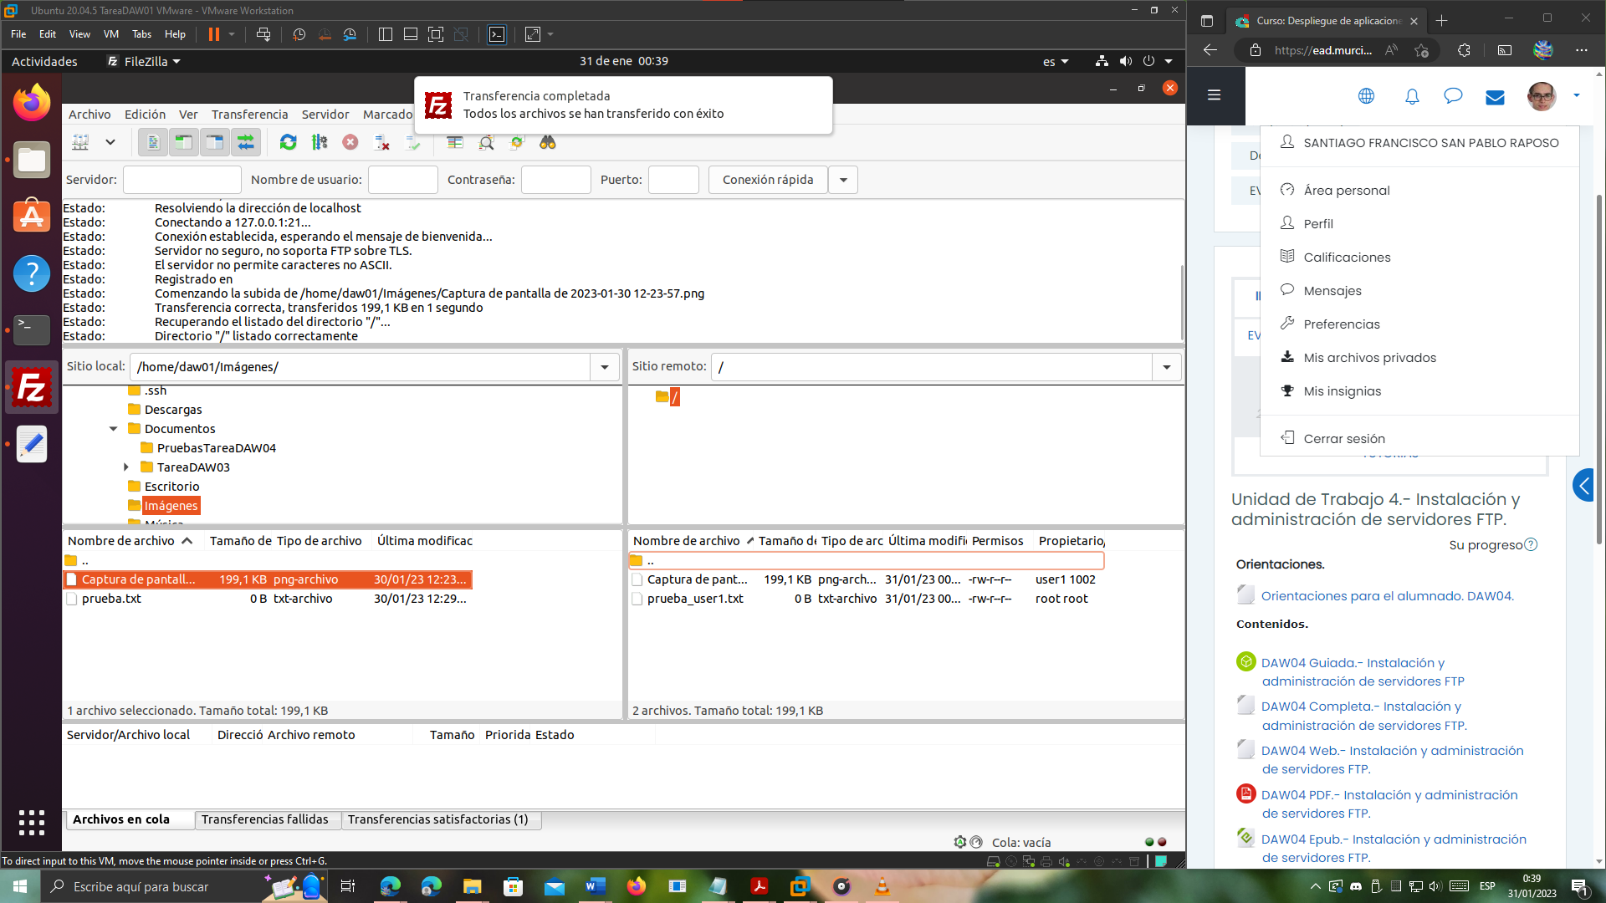

* + El usuario puede descargar archivos del servidor:

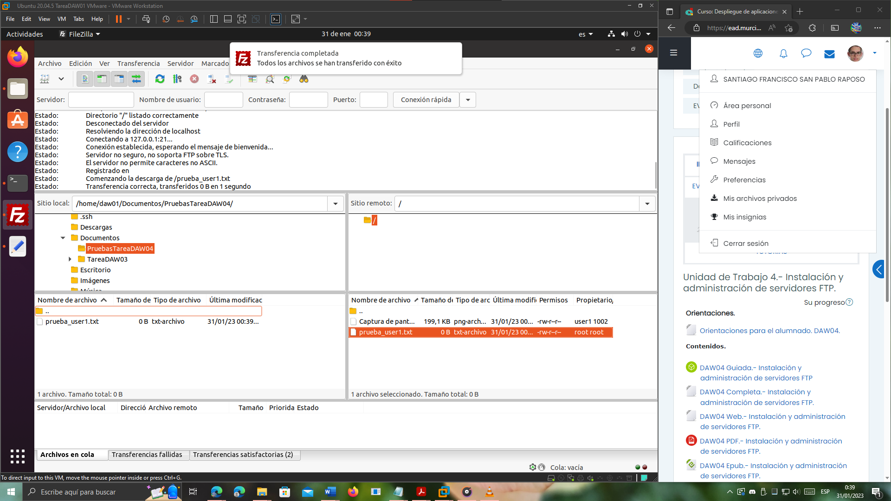

* **user2**:
  + El usuario puede ingresar en la cuenta:

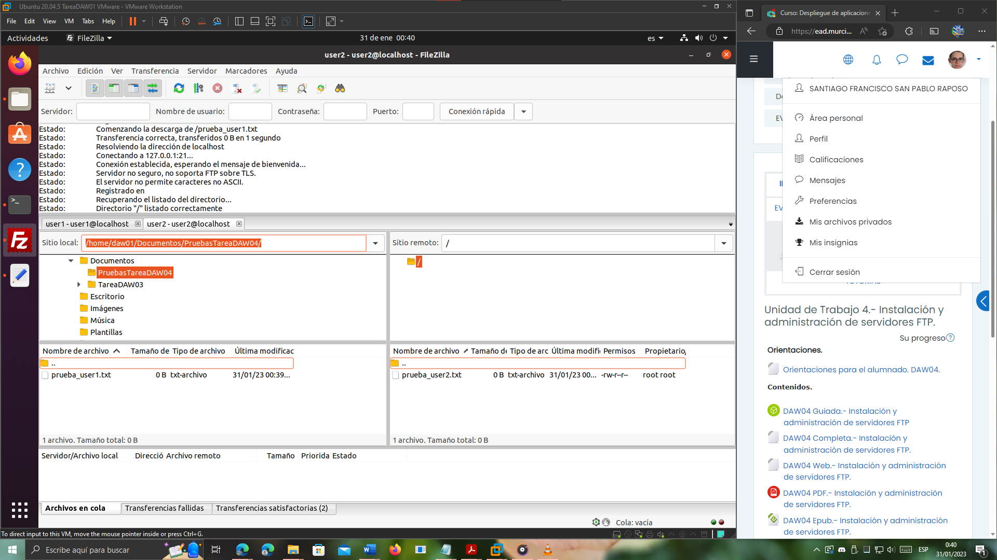

* + El usuario puede subir archivos al servidor:

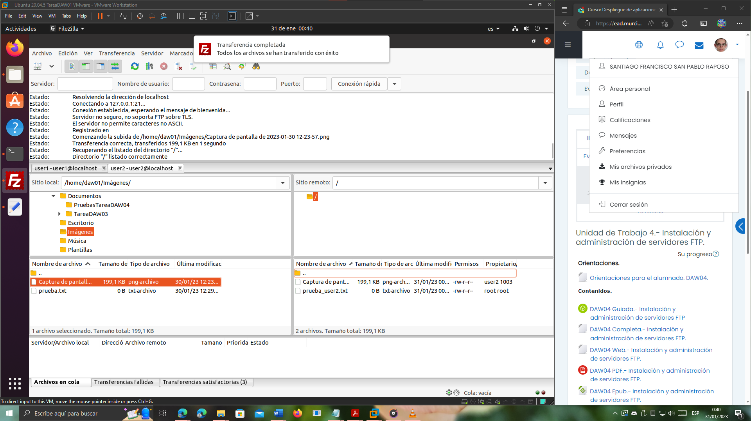

* + El usuario puede descargar archivos del servidor:

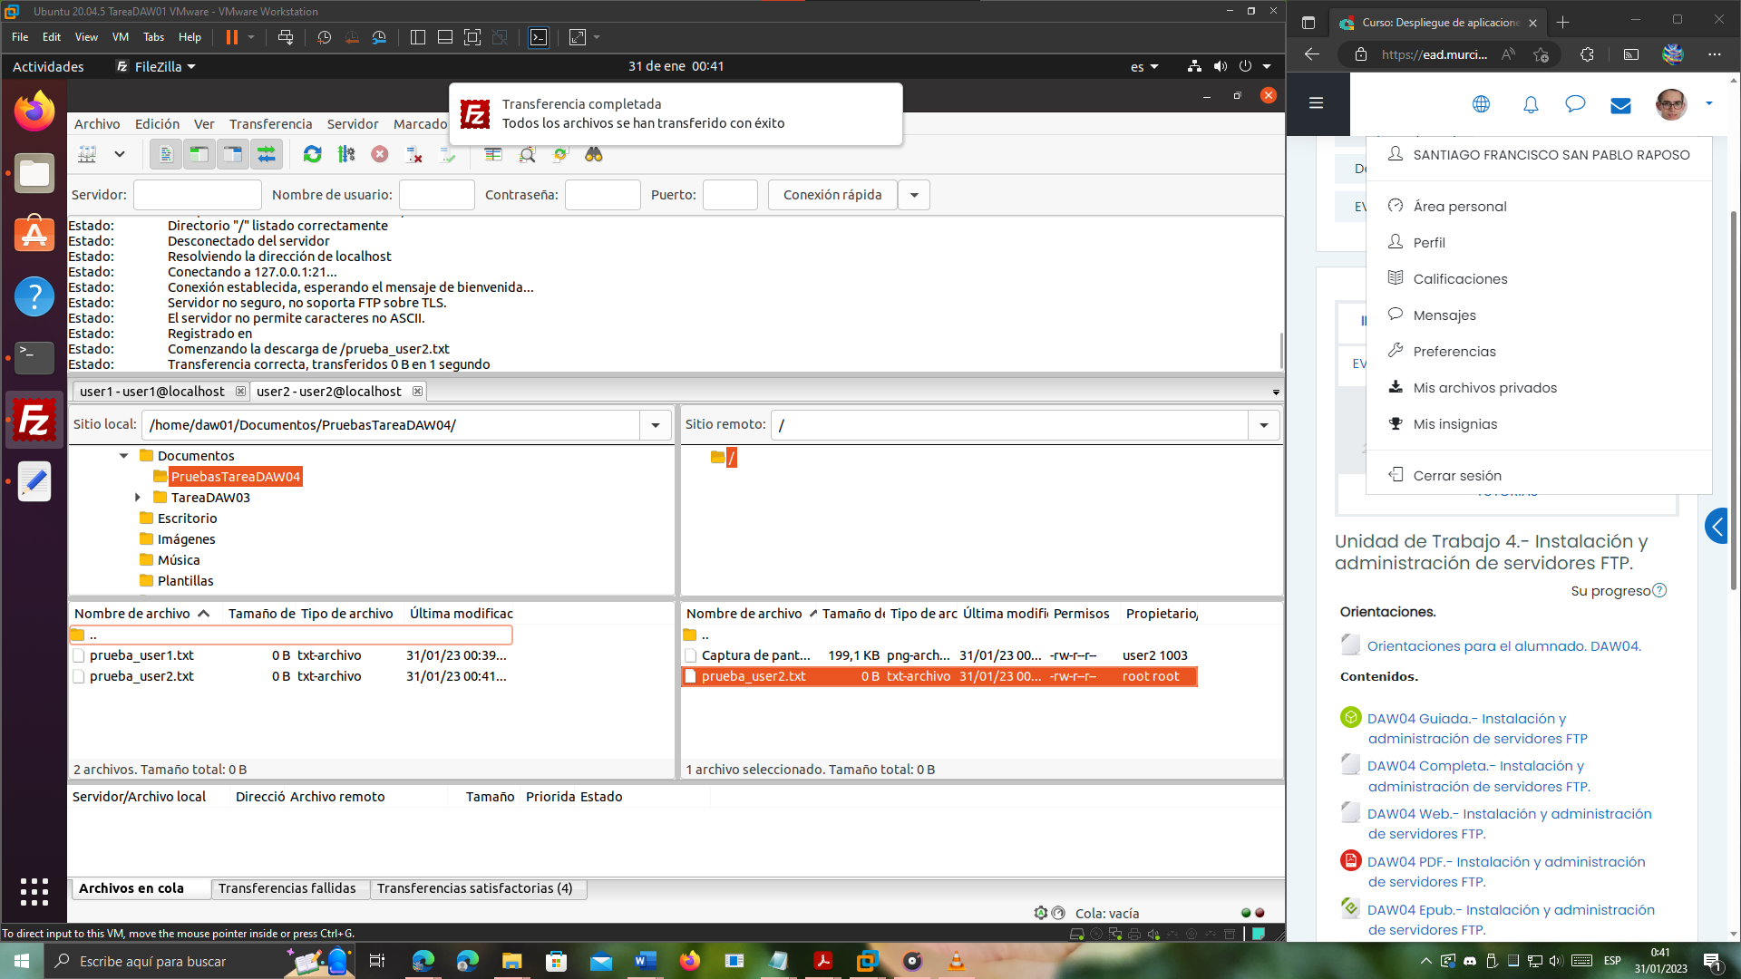

# Bibliografía.

A continuación, presento la relación bibliográfica que he consultado para la realización de este trabajo.

* [Apuntes y recursos de la plataforma de Educación a Distancia](https://ead.murciaeduca.es/course/view.php?id=7842&section=5#tabs-tree-start).
* [(45) Como Limitar el Acceso de Usuarios en Tu Servidor FTP [ Tutorial ] - ProFtpd #4 - YouTube](https://www.youtube.com/watch?v=XKWSgac4jnM)
* [CREAR USUARIOS EN UBUNTU - Viva Ubuntu](https://vivaubuntu.com/crear-usuarios-en-ubuntu/)
* [(45) Como crear Usuarios Virtuales y acceder al Servidor - ProFtpd #2 - YouTube](https://www.youtube.com/watch?v=ek7I7aSHPdw&t=2s)
* [permitir acceso a proftpd a todos los usuarios menos a uno - Buscar con Google](https://www.google.com/search?q=permitir+acceso+a+proftpd+a+todos+los+usuarios+menos+a+uno&sxsrf=AJOqlzWsmtUXQtXvvvFAes4oXPZ1qfeQ4A%3A1675080884080&ei=tLTXY8yvBKSpkdUPuN6_0Ao&ved=0ahUKEwjM2cLIou_8AhWkVKQEHTjvD6oQ4dUDCA8&uact=5&oq=permitir+acceso+a+proftpd+a+todos+los+usuarios+menos+a+uno&gs_&sclient=gws-wiz-serp)
* [como crear usuarios en ubuntu desde terminal - Buscar con Google](https://www.google.com/search?q=como+crear+usuarios+en+ubuntu+desde+terminal&oq=como+crear+usuarios+en+ubuntu+desde+terminal&aqs=edge..69i57.4903j0j1&sourceid=chrome&ie=UTF-8)